REPUBLIQUE DEMOCRATIQUE DU CONGO

**ENSEIGNEMENT SUPERIEUR ET UNIVERSITAIRE**

**« E.S.U »**

**UNIVERSITE DE L’ASSOMPTION AU CONGO**

**« U.A.C. »**

**E-mail: contact@uaconline.org**

**B.P. 104 BUTEMBO**

**« CONCEPTION D’UN SITE WEB DYNAMIQUE DE PUBLICATION DES DEMANDES D’AIDE POUR L’ORPHELINAT MALAIKA »**

**KAHAMBU NDERU Anastasie**

*Travail de fin de cycle présenté et défendu en vue de l’obtention du diplôme de graduat en Informatique de Gestion*

**DIRECTEUR :**

**ANNEE ACADEMIQUE 2021-2022**

**EPIGRAPHE**

« Si nous ne changeons pas notre façon de penser, nous ne serons pas capables de résoudre les problèmes que nous créons avec nos modes actuels de pensée ».

**AlbertEinstein**.

**DEDICACE**

A mes parents : MUGHENISYAUSWA Ephrem et MASIKA VAYILANDA Ernestine ;

A tous les NDERU (frères et sœurs) Léonce, Guy, Sylvie, Lydie et Chance ;

A mes oncles paternels et maternels ;

A mes tantes paternelles et maternelles ;

A mes grands- parents et à mes grand-mères.

**REMERCIEMENTS**

La réalisation de ce travail de fin de cycle a été possible grâce à un apport conjugué et collectivement des personnes à qui nous voudrons témoigner toute notre gratitude. Nos sincères remerciements au Tout Puissant Créateur et Auteur de notre vie pour nous avoir donné gracieusement la santé et la sagesse jusqu’au bout de notre travail de fin de cycle.

Notre remerciement s’adresse à la directrice de ce modeste travail Assistante KAHAMBU KYAVARANGA Gisèle pour la patience, la disponibilité et surtout ses judicieux conseils, qui ont contribués à alimenter nos réflexions. Qu’elle reçoive nos profonds remerciements.

Nous remercions également nos parents SYAUSWA MUGHENI Ephrem et MASIKA VAYILANDA Ernestine pour leurs sacrifices consentis à notre éducation. Qu’ils reçoivent l’expression de notre profonde reconnaissance.

Nos remerciements s’adressent à nos frères et sœurs Guy NDERU, Léonce NDERU, Sylvie NDERU, Lydie NDERU et Chance NDERU pour leurs soutiens, conseils, amour et encouragements qui nous ont poussé à aller jusqu’au bout.

Nous remercions également Madame Florence la mère responsable de l’orphelinat MALAIKA et tout son équipe, pour nous avoir accueillis au sein de la maison. Mais aussi nous remercions nos amis pour leurs soutiens constants et leurs encouragements chacun par son non.

Enfin, que tous ceux qui ont contribué à la réalisation de ce travail de fin de cycle, de près ou de loin, trouvent ici l’expression de notre profonde gratitude.

**KAHAMBU NDERU Anastasie**

**SIGLES ET ABREVIATIONS**

**URL** : Uniform Ressource Locator ;

**FTP** : Protocole de Transfert des Fichiers ;

**HTML** : HyperText MarkupLanguage (langage de balisage d’hypertexte) ;

**CSS**: Cascading Style Sheets;

**MYSQL**: My Structured Query Language;

**SQL** : StructuredQueryLanguage ;

**SGBD** : Système de Gestion de Bases de données ;

**PHP**: PHP HyperText Preprocessorou Personal Home Page ;

**WAMP**: Windows Apache MySqlPHP;

**MAMP**:MacOs Apache MySQL PHP;

**HTTP**:HyperText Transfer Protocol;

**WWW**: Word Wide Web;

**WHATWG**: Web Hypertext Application Techologie Working Group.

**UML:U**nified**M**odeling**L**anguage

**LISTE DES FIGURES**

*Figure 1:Organigramme de l'entreprise* 13

*Figure 2:Identification des acteurs et leurs rôles* 18

***Figure 3: Modélisation des contextes*** 19

*Figure 4 : Diagramme de cas d'utilisation* 21

*Figure 5 : Diagramme de séquence de cas s’authentifier* 28

*Figure 6 : Diagramme de séquence de cas publier la demande d’aide* 29

*Figure 7 : Diagramme de séquence de cas consulter la demande d’aide* 30

*Figure 8 : Diagramme de séquence de cas enregistrer l’orphelin* 31

*Figure 9 : Diagramme de séquence de cas créer compte* 32

*Figure 10: Diagramme de séquence de cas consulter la liste des orphelins* 33

*Figure 11:Diagramme de séquence de cas envoyer don* 34

*Figure 12: Diagramme d'activité de cas s'authentifier* 35

*Figure 13 : Diagramme d'activité de cas publier la demande d’aide* 35

*Figure 14 : Diagramme d'activité de cas consulter la demande d’aide* 36

*Figure 15 : Diagramme d’activité de cas enregistrer l’arphelin* 36

*Figure 16:Diargamme d'activité de cas créer compte* 37

*Figure 17 : Diagramme d'activité de cas consulter la listedes l'orphelins* 37

*Figure 18: Diagramme d'activité de cas envoyer don* 38

*Figure 19: Diagramme d'état-transition* 39

*Figure 20: Diagramme de package* 39

*Figure 21: Diagramme de déploiement* 41

*Figure 22: Diagramme de classe* 43

*Figure 23: Diagramme d'objet* 44

*Figure 24:Conception des interfaces* 45

*Figure 25:Vue principale ou page d'accueil* 50

Figure 26: Page d'authentification 51

Figure 28: La liste des orphelins 52

Figure 29: Liste des Bienfaiteurs 52

*Figure 30:Vue de sortie* 53

Figure 31: Liste des demandes publiés 53

Figure 32: Liste des familles 53

*Figure 33.Code de la page d'accueil* 67

*Figure 34. Code d'enregistrement ou permettant l'ajout* 67

*Figure 35.Code de suppression* 68

*Figure 36.Code de modification* 68

**LISTE DES TABLEAUX**

*Tableau 1: Description de l'organigramme* 14

*Tableau 2 :Cahier de charge* 17

*Tableau 3: Fiche de description de cas s'authentifier* 22

*Tableau 4: Fiche de description de cas publié la demande d'aide* 23

*Tableau 5:Fiche de description de cas consulté la demande d'aide* 24

*Tableau 6:Fiche de description de cas enregistré l'orphelin* 25

*Tableau 7: Fiche de description de cas créer compte* 26

*Tableau 8: Fiche de description de cas consulté la liste des orphelins* 27

*Tableau 9: Fiche de description de cas envoyé don* 28

*Tableau 10: Matrice de validation de cas d'utilisation* 40

**INTRODUCTION GENERALE**

**0.1. ETAT DE LA QUESTION**

Les problèmes de communication datent de l'histoire des êtres humains. La communication est un processus de participation et d'interaction des membres d'une communauté. Toutefois, pour qu'il y ait communication, il faut nécessairement que les interlocuteurs aient en commun un langage qui formalise leur manière de communiquer. [1]

De surcroit, l’internet offre des pages web qui servent de moyens convenables pour concevoir le fichier d’informations à communiquer à travers le monde entier en peu de temps. Jean François PILLOU dans son ouvrage « Tout sur le web mastering »précise que les pages web sont organisées autour d’une page d’accueil par des liens hypertextes en sorte que leur collection forme un site web servant de portail d’information[2]. Le web comme toile mondiale propose de mettre l’internaute au centre des systèmes d’informations pour qu’il communique, collabore et devienne acteur (participant) sans plus seulement subir les informations[3]. En parlant des réseaux sociaux sur l’internet, REALDEL SARTRE prend en considération l’influence du web, car aidant l’entreprise à bien gérer son image projetée sur l’internet et contribuant beaucoup pour sa large réputation.[4]Ainsi dans tout travail scientifique, cette phase, l'état de la question, nous permet de faire la synthèse des écrits de ceux qui nous ont précédés en abordant leur travail dans le même cadre que le nôtre.

Nous ne sommes pas le premier ni le dernier à aborder un thème traitant de l’information ou automatisation des systèmes, nombreux l'ont fait avant nous. Cela étant les travaux et les ouvrages suivant nous ont fortintéresser. À l'instar de :

**KATEMBO SYAKOLERA Baraka,** *la conception d’une plateforme d’aide dans la gestion de partenariat en ligne au sein d’une ONG* *LOCAL : cas de ARK-C. W* ;il est parti de la problématique suivante : Pour toute ONG les fonds(financement) sont d’une importance capitale, rien ne peut s’effectuer sans avoir une source de revenue quelconque. Cependant, plusieurs ONG ont du mal à se faire des partenaires (bailleurs de fond) parce que tout d’abord nombreuses gens ignorent tout ce qui se déroule au sein de cette ONG. Aussi pour qu’un partenaire ou qu’une quelconque personne accorde un don à une ONG, il doit se référer aux actions déjà effectuées pour s’assurer que cette ONG est digne de confiance. En fin il a été touché par ce fait que l’ONG ARK-C. W, n’est pas épargnée de ce problème de visibilité, cette dernière rate le plus souvent des dons tant locaux qu’internationaux car beaucoup des gens ignorent son existence et ne savent pas comment procéder pour créer un partenariat. Il est parti de ces questionnements : Par quel moyen l’ONG ARK-C. W garantira-t-elle sa visibilité afin de signer facilement des partenariats ? De quelle façon l’ONG ARK-C. W gagnera-t-elle la confiance des partenaires pour trouver le financement de ses projets ? Comme hypothèses : Une représentation sur internet, par conception d’une plateforme d’aide dans la gestion des partenariats en ligne, serait un moyen qui garantirait la visibilité de l’ONG ARK-C.W. Lapublication de ses projets déjà réalisés et en cours attirerait l’attention et mènerait à une certaine confiance du partenaire envers l’ONG ARK-C.W. En modélisant avec la méthode UP ce chercheur a abouti à un site web dynamique permettant de : la gestion d’abonnement, la réception automatique dans l’adresse Email du message de confirmation après analyse minutieuse des formalités envoyées, la production de la liste des partenaires et membre avec différents projets auxquels ils ont participé, la production de la liste des projets qui ont été exécutés avec succès.[5]

**KAVIRA KITSA Nadine**, *la conception d’une base de données de suivi d’un bébé à l’orphelinat : Cas de l’orphelinat de BUNYUKA,* elle est parti de la problématique selon laquelle l’orphelinat de BUNYUKA ne vit que des dons des personnes de bonne volonté. Parmi les bienfaiteurs, citons entre autres les familles d’origine de ces enfants, les bailleurs de fond intéressés des activités y organisées, le dévouement des responsables de la congrégation des **P**etites **S**œurs de la **P**résentation de Marie (PSP). Cet orphelinat se heurte aux problèmes des archives des enfants hébergés dans le passé, les enregistrements de nouveaux entrants, le suivi quotidien de l’évolution de tout enfant. Suite aux problèmes rencontrés à l’orphelinat de BUNYUKA, elle s’est poser des questions suivantes : Comment sauvegarder les données pour qu’elles soient conservées si longtemps possible ? Comment accéder et manipuler facilement ces données ? Comme hypothèse : Partant de la situation que traverse l’orphelinat de BUNYUKA, à la première question, elle a pensé que la création d’une base des données conserverait mieux les données pour une exploitation future. Et la deuxième, les données électroniques seraient facilement manipulables que les données sur un support dur. En modélisant avec la méthode MERISE ce chercheur a abouti à une base des données permettant de résoudre les problèmes de conservation des informations liés aux enfants hébergés à l’orphelinat de BUNYUKA. La solution qu’elle avait proposée visait à faciliter la manipulation des données et permettre la production de la liste des orphelins hébergés et montrer l’état d’évolution de chaque enfant pendant son séjour. [6]

Eu égard à ce qui précède, nous avons eu le souci de mettre en place une application Web de publication des demandes d’aides pour l’orphelinat MALAIKA, cela permet : l’enregistrement des orphelins, la publication des demandes d’aides, la production de la liste des orphelins, la production de la liste des bienfaiteurs, l’envoie des dons via Airtel Money ou MPESA mais aussi de permettre la communication facile de l’établissement.

**0.2 PROBLEMATIQUE**

L’informatique traditionnelle considérait l’ordinateur comme un outil de calcul pour le traitement des données numérique. Actuellement l’informatique embrasse tous les domaines de la vie active[7]dans les écoles, les hôpitaux, les entreprises commerciaux,…Et cela dans le but d’améliorer la production et le gain de temps dans les dites entreprises.

En effet, les technologies de l’information et de la communication(TIC) regroupe un ensemble de ressources techniques nécessaires à la mise en œuvre des services de l’information et de la communication pour produire les rapport, manipuler les données, publier les informations, stocker les données, gérer, transmettre, rechercher l’information et pour communiquer avec les tiers… ces technologies ouvrent des problèmes résultants de l’intégration de ses techniques au sein de systèmes qu’utilise les entreprises du tiers monde dans leurs gestion ; c’est pourquoi, la plupart des entreprises de la RDC ne jouissent pas des atouts qu’offre la NTIC, pourtant avec ces derniers ils seraient connu sur la toile mondiale avec la mise en place des sites web que cette dernière leur offre.

Le site web ou la présence sur le toit possède de nombreux avantages pour développer une entreprise ou une activité. Ce dernier permet aux entreprises d’avoir une meilleure image professionnelle c’est-à-dire quand quelqu’un entend parler d’une entreprise ou organisation, il va jeter un coup d’œil au site web pour confirmer ou infirmer c’est qu’il a entendu, un gain de temps c’est-à-dire si les internautes trouvent facilement les informations dont ils sont besoin, l’entreprise peut réduire l’effort et investissement en temps de travail pour répondre aux questions récurrents concernant les biens et les services que ce dernier offre.[8]

Pour une association, il est intéressant d’avoir un site internet que vous pouvez communiquer sur vos supports de communication pour annoncer le lancement d’un projet ou tout simplement vous présenter, mais également pour mettre un lien d’appel aux dons disponible pour permettre votre financement. Toutefois, il est préférable de commencer en douceur par quelques pages de contenus présentant l’association, les bénévoles, les actions en cours etc. Cet outil en ligne permet à une association de présenter son organe de direction, ses adhérents, mais surtout sa raison d’être. Cette transparence dans ses activités présente pour les mécènes et les partenaires un gage de sérieux de la part de l’association lors d’appel aux dons. Ce qui les poussera à soutenir l’organisme en échange d’une page dédiée sur votre site internet.[9]

Notre constant est que certains organismes d’aide ne se sont pas encore approprié cette nouvelle technologie qui révolutionne les Etats du tiers monde de connaissance. L’orphelinat MALAIKA connait de difficulté de visibilité en province, au pays voir au monde entier. Pour faire un appel d’aide, il passe seulement par les chaines de radios qui sont limités et il le faut à peu de temps or toute la population n’est pas toujours à l’écoute de la radio à cet heure de numérisation ou tout est publié sur la tôle mondiale, à la portée. C’est pourquoi le dit orphelinat Malaika n’accède pas à des dons afin de satisfaire les besoins des orphelins car aucune communication n’est faite sur le plan national qu’international.

Vu les paragraphes précédents, l’informatique dispose des possibilités de résoudre ces problèmes. Eu égard à ce qui précède, les questions suivantes ont fait objet de notre recherche : Quel système faut-il utiliser à l’orphelinat MALAIKA pour améliorer la manière de diffuser les informations sur les orphelins en faisant une demande d’aide aux près des internautes ? Avec le système à question, l’internaute sera-t-il capable d’envoyer son aide financière via Airtel money ou mpesa ?

* 1. **HYPOTHESE**

Selon différents roberts, une hypothèse est une proposition admise comme donnée d’un problème ou pour la démonstration d’un théorème. Mais aussi est une proposition admise provisoirement avant d’être soumise au contrôle de l’expérience[10]. Ainsi nous proposons des réponses provisoires tout en tenant compte de l’état de la problématique ci-haut annoncée: La conception d’un site web dynamique pour l’orphelinat MALAIKA est la meilleure façon de diffuser ses informations. Cela permet de présenter les informations sur les orphelins et la demande de demande d’aide auprès des partenaires grâce à une publication du dit demande. Avec un site web dynamique, il est possible que l’internaute envoie les dons financiers via Airtel Money ou M-pesa.

**0.4. OBJECTIF DU TRAVAIL**

***0.4.1. Objectif général***

L’objectif général de ce travail est de mettre en place un site web dynamique facilitant la publication des informations des demandes d’aides pour les orphelins au sein d’orphelinat MALAIKA. Cela pourra permettre une interaction entre le gestionnaire de l’orphelinat (administrateur) et les bienfaiteurs (internautes) en moindre coût.

***0.4.2. Objectif spécifique***

Spécifiquement, l’application mis en place permet : la publication des informations de l’orphelinat, la publication des demandes d’aide, l’interaction entre internaute et administrateurs (gestionnaire de l’orphelinat), l’enregistrement des orphelins, la production de la liste de orphelins, la production de la liste des bienfaiteurs, l’envoie et la réception des dons via Airtel Money ou Mpesa.

**0.5. CHOIX ET INTERET DU SUJET**

***0.5.1 Choix du sujet***

Le choix de ce sujet n’a pas été un coup de hasard, nous avons constaté avec regret que l’orphelinat MALAIKA qui veux garder les enfants vulnérables ou les enfants n’ayant plus des parents ou personnes pour prendre soins d’eux n’a pas des connaissances dans notre pays voir même dans des pays étrangers. Et pour palier à ce problème nous avons jugé mieux de mettre en place un site web dynamique permettant une visibilité forte dans le monde entier car par cette visibilité l’orphelinat MALAIKA pourra profiter ou recevoir des dons provenant des bienfaiteurs pour la suivie des enfants orphelins.

***0.5.2 Intérêt du sujet***

***0.5.2.1 Intérêt personnel***

Ce travail nous a permis d’approfondir nos connaissances en matière de développement des sites web et de conception des systèmes d’information avec le langage UML.

***0.5.2.2 Intérêt scientifique***

Le présent travail servira d’aides ou guide aux futurs chercheurs informaticiens qui voudraient bien orienter leurs investigations dans le domaine du web.

* + - 1. ***Intérêt organisationnel***

Cet outil reste adapter à tous les orphelinats comme un modèle de transfert des informations en vue d’optimiser son temps et ses moyens pour gérer les opérations relatives aux orphelins.

***0.5.2.4 Intérêt communautaire***

Par la visibilité de cet orphelinat, toute la communauté pourra voir son fonctionnement et voir comment aider les orphelins.

**0.6. METHODE ET TECHNIQUE UTILISEES**

***0.6.1. Méthode***

Le travail scientifique impose une rigueur méthodique pour sa mise au point. Retenons que la nature intrinsèque de l’informatisation « conduit à définir une méthode pour leur conception comme avant tout un schéma de réflexion fournissant au concepteur un guide continu indiquant la manière d’aborder les problèmes ».[11]

Après avoir vérifié toutes les conditions citées ci-haut, pour la réalisation de notre étude, le choix est tombé sur la méthode analytique, car nous sommes partis de réalités rencontrées sur terrain appuyé par la modélisation à l’aide du langage **UML** qui veut dire **U**nified **M**odeling **L**anguage, qui est un langage graphique qui offre un ensemble de notations aux modélisations.[12]

***0.6.2. Techniques utilisés***

Une technique est un processus concret qui permet à un chercheur de récolter les informations nécessaires et les analyser afin de tirer une conclusion.[13] Nous avons, pour la réalisation de cette étude, utilisé des techniques telles que :

**La technique documentaire** : nous a permis de recueillir les informations à partir des différents documents tels que les travails de fin de cycle, les mémoires et certains ouvrages, les notes des cours mais aussi l’internet.

**La technique d’observation** : nous a permis d’explorer certains travaux réalisés par d’autres étudiants. Il nous a permis encore d’accéder dans le terrain de recherche afin d’constater et de vivre ce qui s’y fait et comment le réaliser.

**La technique interview** : nous a permis d’avoir les informations concernant notre travail en procédant par l’interrogation des experts.

**0.7. DELIMITATION DU SUJET**

La bonne manière pour aboutir à nos objectifs est de limiter notre travail pour qu'on ait de précision sur ce qui est principalement traité dans ce travail car le domaine de notre étude est tellement vaste que nous ne pouvons pas arriver à tout faire. Tout d’abord, le présent travail est consacré à la mise en place d’un site web pour la gestion et la publication des demande d’aides au sein de l’orphelinat MALAIKA, il permet : l’enregistrement des orphelins, la production de la liste de orphelins, publication des demandes d’aides,la production de la liste des bienfaiteurs, l’envoie et la réception des dons via Airtel Money ou Mpesa. Dans le temps ce présent travail prend en compte les facteurs existants dans le temps allant de mars 2022 à octobre 2022.

**0.8. SUBDIVISION DU TRAVAIL**

A part l’introduction générale et la conclusion générale, ce modeste travail est subdivisé à trois chapitres à savoir : le premier chapitre qui porte sur le cadre conceptuel et la présentation du milieu d’étude ; le deuxième quant à lui traite la conception du système et le troisième traite l’implémentation et test du système.

**CHAPITRE PREMIER : CADRE CONCEPTUEL ET PRESENTATION DU MILIEU D’ETUDE**

**I.1 INTRODUCTION**

Dans cette partie nous présentons une définition des concepts sur les concepts qui cadrent avec notre thème de recherche, comme le système, le système d’information, les types des systèmes, l’internet, le site web et leurs types. Mais aussi dans le cadre de bien comprendre notre domaine d’étude, cette section consiste à présenter l’orphelinat MALAIKA dans son ensemble en fixant notre regard sur son historique, sa localisation et ses activités.

**I.2 CADRE CONCEPTUEL**

***I.2.1. Internet***

**L’Internet** est un réseau informatique mondial accessible au public. Il est composé des millions de petits réseaux aussi bien publics que privés, universitaires, commerciaux, etc. En bref, on peut dire que l’internet nous permet de relier (interconnecter) des équipements. Il s’agit « d’un inter-réseau c’est-à-dire d’une interconnexion réseaux.[14]

***I.2.2. Une information***

**Une information** est une « une donnée ou un ensemble de données qui a ou ont été interprétée(s) (Information).[15] Ces deux concepts sont intimement liés. Toutefois, il faut noter que « l’activité des entreprises est actuellement centrée sur l’information »[16]

***I.2.3. Hébergement***

**L'hébergement** consiste à louer l'espace d'un ordinateur serveur relié en permanence à Internet pour y placer son Site afin que celui-ci soit accessible en permanence.[17] Une fois que l'hébergeur est choisi, quel que soit sa localisation géographique les internautes seront en mesure d'accéder au site web en utilisant l'URL ou encore l'adresse web du site. Ainsi, l’hébergement implique :Une procédure d'enregistrement de nom de domaine (ou adresse internet) ; On peut opter pour un enregistrement personnel de son nom de domaine ou en laisser la charge à un spécialiste, l'aménagement d'un espace réservé pour les fichiers sur un serveur et le transfert en mode FTP. Le FTP est un protocole de transfert des fichiers. C’est la méthode la plus utilisée pour transmettre les pages d'un site web au service qui l’héberge. Le FTP est un protocole de transfert des fichiers.[18]

***I.2.4. Une application web***

**Une application Web** est un programme de type client-serveur qui s’exécute sur le Web et rend un service. Autrement dit, une application Web est hébergée sur un serveur et est accessible via un navigateur. Un navigateur peut être compris comme un outil permettant d’accéder à des ressources sur le Web. Les plus utilisés à l’heure actuelle sont Google Chrome, Mozilla Firefox, Internet Explorer, Safari et Opéra. Ce navigateur affiche un document d’accueil dans lequel une fenêtre de pilotage permet la saisie de l’adresse Web du serveur. Le document affiché et appelé page. L’adresse web du serveur identifie le serveur Web de façon unique sur le Web. Elle est aussi appelée URL (Uniform Ressources Locator).[19]

En sus, une application Web est composée d’un ensemble de pages décrites par un langage de programmation. Elle est organisée autour de trois composants : un client, un serveur et un réseau. Une partie client qui émet des requêtes (identification de la page à afficher), reçoit la page demandée, affiche la page. Le client Web désigne tout à la fois le client matériel (hardware) et le client logiciel, à savoir le navigateur ; une partie serveur qui héberge les pages. Le serveur Web désigne tout à la fois le serveur matériel (hardware) et le serveur logiciel composé du système d’exploitation (compilateurs, interprétateurs de code), des applications (Apache, Java, NodeJS) et les données (ressources) et une partie réseau qui assure le transport des requêtes et des réponses (les pages demandées). Le réseau est composé par l’interconnexion mondiale Internet et l’utilisation pour les applications Web du protocole http.[20]

***I.2.5.Un internaute***

**Un internaute** est un utilisateur du réseau Internet. Il désigne donc une personne qui utilise un navigateur Web pour visiter des sites web, et par extension, il est toute personne employant une application informatique permettant d'obtenir sur Internet des informations, ou de l'interactivité avec d'autres personnes.[21]

***I.2.6. Un site web***

D’une façon technique **un site web** est compris comme un fichier ou un ensemble de fichiers hébergés sur un serveur et accessibles via l’internet.[22] C’est aussi un ensemble de page web interconnectées par des liens et qu’on peut visualiser sur l’internet selon la requête envoyée, après un double clic sur un navigateur.

1. **Une page web** est un simple fichier de texte écrit dans un langage de description (html, xhtml) permettant d’écrire des mises à page des documents à l’aide des balises.

On distingue deux types de site web : le site web statique et site web dynamique qui se distingue par :

1. **Un site web statique**

Le site statique est celui qui est réalisé moyennant deux langages HTML et CSS, et qui comporte des pages HTML prédéfinies. Le site est créé une fois pour toutes par son concepteur à l’aide d’un éditeur HTML stocké sur le serveur Web. Ce dernier renvoie des pages à la demande du visiteur. Ces pages ne pourront être modifiées que via un éditeur HTML, par le concepteur ou le Webmaster. Le contenu de ces pages est donc fixe et ne peut pas être modifié par le serveur. Le site est donc statique car son contenu ne change que par une intervention humaine et non par des fonctions automatiques opérées par le serveur.

1. **Un site web dynamique**

Le site web dynamique est complexe par rapport au site statique car il utilise d’autres langages et outils qui complètent les deux précités langages de création du site statique (HTML et CSS). Pour le site dynamique, on ajoute entre autres les langages PHP, le SGBD MYSQL, les requetés SQL, etc. le site dynamique est celui dont les pages HTML se construisent lors de sa consultation par internaute en sollicitant des bases des données filtrées par des outils logiciels de mise en forme. La mise à jour des sites dynamiques tant sur le fond que sur la forme est facilitée. Le site dynamique permet en plus d’intégrer les fonctions de personnalisations. Cette architecture peut en revanche se révéler douteuse à mettre en place, délicate à piloter notamment au niveau de l’hébergement et peu performant au niveau du référencement.[23]

**I.2 PRESENTATION DU MILIEU D’ETUDE**

***I.2.1 Dénomination***

Notre milieu d’étude est nommé orphelinat MALAIKA

***I.2.2 Situation géographique***

L’orphelinat MALAIKA se trouve en République Démocratique du Congo, province du Nord-Kivu, ville de Butembo dans la commune Mususa, Quartier VUNGI à quelque mètre du port KABAKULI.

***I.2.3 Perçu historique***

La fondation de l’orphelinat MALAIKA en République Démocratique du Congo avait eu lieu le 10 Février 2015, Merveille Maliro rencontra le Pasteur Joël Spinck et son épouse Mathilde de l’église de la Victoire du Québec afin de leur exposer une situation critique que vivent beaucoup d’enfants en République Démocratique du Congo. Merveille originaire de ce pays, et a toujours eu à cœur de venir en aide aux enfants vulnérables. Pasteur Joël et Mathilde accueillirent favorablement l’idée de secourir les enfants du Congo, et y impliquèrent toute l’église. Ainsi débuta le Ministère Franco Mission Internationale qui est le bras humanitaire de l’église de la Victoire du Québec.

Nous sommes partis du projet Néhémie Congo qui consistait à subvenir aux frais médicaux des enfants malades et démunis, ainsi qu’aux frais de scolarisation. Le 22 Février 2015 l’église de la victoire de Québec faisait une offrande spéciale pour ce projet. La première intervention donc a été en faveur de six enfants malades souffrant de malnutrition sévère à l’hôpital général de Katwa. Une autre partie de dons à contribué à la scolarisation de 17 autre élèves orphelins de l’institut VUNGI à Butembo. Environ deux mois plus tard, après nous avons appris le décès d’une femme généreuse qui accueillait des orphelins chez elle. Lors de la première intervention, les frais médicaux des deux enfants qu’elle gardait avaient été payés quand ces derniers séjournaient à l’hôpital de KATWA. Cette nouvelle nous a beaucoup touchés, nous avons réalisés que ces enfants venaient de perdre, une fois de plus une figure parentale. Nous avons eu l’idée d’ouvrir un orphelinat **(orphelinat MALAIKA)** qui accueille des enfants n’ayant plus ni parents, ni personne pour prendre soins deux. L’église de la victoire du Québec a mis sur pieds le ministère**Franco Mission Internationale** pour soutenir cet orphelinat, afin : d’offrir un toit chaleureux,de répondre aux besoins primaires,de fournir un suivi spirituel et émotif etde pouvoir à l’éducation et à instruction.

Le 31 Aout 2015 à l’ouverture de ses potes, l’orphelinat MALAIKA a accueilli ses premiers douze trésors qui avaient perdu un ou deux parents dons des circonstances particulières. Les membres de l’église parrainent les enfants de l’orphelinat MALAIKA au Congo, en donnant un montant de 40$ mensuellement pour chaque enfant.

Comme détermination à sauver les vies des enfants vulnérables, pour la période du 31 aout 2015 au 31 aout 2016, nous avons pris soins de seize petits trésors de Zéro à quatre ans. Parmi eux, il y avait des bébés naissants d’environs trois jours. Aujourd’hui ils ont un an et plus. Certains enfants soufraient de mal nutrition sévère, et aujourd’hui ils sont en bonne santé. Ils représentent tous, la motivation qui pousse l’organisation à secourir des petits orphelins qui courent des risques sanitaires. En septembre 2016, nous avions en charge quarante-deux enfants. Nous voulons toujours venir en aide aux nombreux enfants, qui comme Isaac, sont orphelins, et menacés par la famine et la pauvreté.

***I.2.4 Vision, but et objectif***

***I.2.4.1. Vision***

L’orphelinat MALAIKA a pour vision « être un ange pour quelqu’un ». MALAIKA veux dire ange en swahili.

***I.2.4.2. But***

L’orphelinat MALAIKA a pour but de faire un don et de parrainer.

***I.2.4.3. Objectif***

L’orphelinat MALAIKA a pour objectifs d’être :une maison pour les orphelins c’est-à-dire leur offrir un toit chaleureux,leur services c’est-à-dire répondre aux besoins primaires des orphelins,leur soutien c’est-à-dire leur fournir un soutien spirituel et émotif et leur éducation c’est-à-dire pourvoir à leur instruction et leur éducation.

**I.2.5. Organigramme[24]**

Mère de référence de l’orphelinat

Président Franco Mission

Directrice Franco-Mission Congo

Coordinatrice/Comptable Franco-Mission Congo

Aumônier

Chauffeur

Entraineur

Infirmier et assistant supérieur

Agent entretient

Superviseur

Chorale

Femme de ménage

*Figure 1:Organigramme de l'entreprise*

|  |  |  |
| --- | --- | --- |
| **N°** | **Description de l’organigramme** | |
| 1 | **Président Franco Mission** | Est celui qui est à la tête de toute l’organisation (église de la victoire, franco mission et orphelinat Malaika). |
| **2** | **Directrice Franco Mission** | Elle est le décideur de tout programme au Congo et superviseur de toutes les activités. |
| **3** | **Coordonnatrice** | Elle coordonne toute les activités de Franco mission, Congo. |
| **4** | **Mère de référence** | Est celle à qui on se réfère en cas d’un besoin pour la maison Franco mission et orphelinat Malaika |
| **5** | **Aumônier** | C’est le responsable de collège d’intégrité Congo, enseigne la parole de Dieu à Malaika et Franco mission Congo. |
| **6** | **Infirmier** | Il intervient dans le domaine de la santé, il soigne les enfants à orphelinat Malaika et la maison Franco mission. |
| **7** | **Entraineur** | Il entraine la chorale de l’orphelinat Malaika (Groupe de chant). |
| **8** | **Femmes de ménages** | Elles préparent pour les enfants, elles font la vaisselle, lavent les enfants et autre activités de la maison. |
| **9** | **Agent d’entretien** | Il surveille toute activité et matériaux dans la parcelle |
| **10** | **Chauffeur** | Il conduit les engins |

*Tableau 1: Description de l'organigramme*

**1.3 DESCRIPTION DU DOMAINE D’ETUDE**

**1.3.1 Description des activités**

L’orphelinat MALAIKA n’a pas de moyen de publication des informations. Pour le savoir, les messages passent de bouche à bouche et quelque communiquer à la radio. Les orphelins sont bien gérer et à cet orphelinat chaque enfant se sente comme s’il était chez lui. A ce qui concerne les habits, la nourriture, les moyens de déplacement et autres c’est le moyen qui le manque mais par le peux qu’ils trouvent au moins chaque enfant se sente mieux avec le peux qu’il trouve. A vraie dire les activités de l’orphelinat MALAIKA ses passent bien, les orphelins comme les travailleurs se sentent bien chacun là où il est malgré l’insuffisance de la satisfaction des besoins.

**1.3.2 Mission de l’entreprise**

L’orphelinat MALAIKA a pour mission d’offrir l’opportunité à tous ceux qui le désirent, d’être un soutien, un ange pour les tout-petits dans le besoin. La maison MALAIKA est un havre de paix ou chaque enfant pourra recevoir un nouveau départ. « Les anges ne sont-ils pas des esprits au service de Dieu envoyé pour apporter de l’aide à ceux qui vont hériter du salut » (Hébreux 1 :14).

**1.3.3 Documents utilisés**

Comme document utilisé, l’orphelinat MALAIKA utilise des documents comme règlement d’ordre intérieur, le registre pour enregistrer le nouveau orphelin.

**1.4 CONCLUSION**

En somme, ce chapitre a abordé les différents éléments qui expliquent notre champ de recherche qui est l’orphelinat MALAIKA, notamment sa dénomination, sa situation géographique, son historique, son but, son organigramme, la description des activités sa mission et ces documents utiliser. Dans ce chapitre nous abordons aussi la conceptualisation, ici nous avons défini les concepts clés de notre investigation.

**CHAPITRE DEUXIEME : MODELISATION DU NOUVEAU SYSTEME**

**II.0. INTRODUCTION**

Le présent chapitre est consacré à la modélisation du nouveau système de gestion et publication des informations au sein de l’orphelinat MALAIKA. Ainsi pour mener en boire cette modélisation, nous utilisons la démarche de développement UML ; qui est un langage de modélisation graphique permettant de comprendre et de décrire les besoins, de spécifier et de documenter, d’esquisser les architectures logicielles[25].

**II.1. EXPRESSION DES BESOINS**

***II.1.0. Introduction***

Par expression des besoins on sous attend du fait de s’exprimer par un langage ou c’est qui est dit peut-être dit par le langage. Le mot expression est encore compris comme la manière dont quelque chose se manifeste. C’est encore la forme par laquelle on représente une valeur pour un système mais aussi l’action de représenter ou de traduire par des données diverses, de manière analogique, une réalité d’un autre ordre éloignée ou cachée. Ainsi dans cette section, il est question d’exprimer les besoins des utilisateurs du système dans le but définir son contour.

***II.1.1. Cahier de charge***

Notre présent travail est dédié à l’orphelinat MALAIKA, précisément dans le service d’accueil des visiteurs et de la caisse. Ce système est appelé à répondre aux besoins ci-dessous : Ainsi le cahier de charge ci-après.

|  |
| --- |
| **Cahier de charge** |
| 1. **Identification du projet**   Le présent travail va traiter sur la publication des informations dans le cadre d’une demande d’aide.   1. **Besoins fonctionnel**   La centralisation des données des orphelins dans une base de données,  La gestion des orphelins et de publication de demande d’aides pour l’orphelinat MALAIKA,  L’enregistrement des orphelins,  La publication de demande d’aides,  La production de la liste des orphelins,  La production de la liste des bienfaiteurs ou donneurs,  L’envoie des dons via Airtel Money ou MPSA.   1. **Besoins non fonctionnels**   **Sécurité :** La page d’accueil est accessible par tous les internautes et la page administrateur et membre, et sécurisées par un nom d’utilisateur et un mot de passe. Chaque utilisateur aura accès a sa propre page,  **Ergonomie :** le système est facile à utiliser,  **Portabilité :** Le système est fonctionnel dans tout type de système d’exploitation  **Disponibilité :** Le système est fonctionnel à temps réel 24 sur 24h.   1. **Choix et technique**   Langage de modélisation :UML,  Langage de programmation : PHP,  Langage de description : HTML et CSS ?  Framework : Bootstrap,  Système de gestion de base de données : MySQL,  Architecture : Client Serveur 3/3. |

*Tableau 2 :Cahier de charge*

***II.1.2. Identification des acteurs et leurs rôles***

Un acteur représente une entité appartenant à l’environnement de l’application qui interagit avec l’application. Le concept d’acteur permet de classifier les entités externes à l’application. Un acteur est identifié par un nom ; Un acteur se représente par un petit bonhomme et un nom (nom du rôle)[26].

Joseph Gabay et David Gabay ont défini un acteur comme un utilisateur type qui a toujours le même comportement vis-à-vis d’un cas d’utilisation. Ainsi les utilisateurs d’un système appartiennent à une ou plusieurs classes d’acteurs selon les rôles qu’ils tiennent par rapport au système. Une même personne physique peut se comporter en autant d’acteurs différents que le nombre de rôles qu’ils jouent vis-à-vis du système[27]. D’où la figure ci-après :

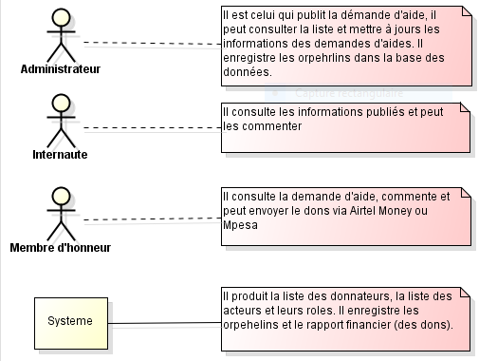

*Figure 2:Identification des acteurs et leurs rôles*

***II.1.3. Identification des messages***

**Administrateur et système**

L’administrateur émet les informations sur les orphelins, la demande d’aide, les coordonnées de mis en jour du système au système,

Le système émet à son tour la confirmation de la publication des demandes, la confirmation d’enregistrement des orphelins, la liste des orphelins, la liste des donateurs, la liste des dons envoyé par les bienfaiteurs ou donateurs (le rapport financière).

**Membre d’honneur et système**

Le membre d’honneur envoie ces coordonnées de création des comptes de donateurs, les informations de consultation de la demande d’aide, le commenter et peut envoyer les dons via Airtel Money ou Mpesa.

Le système émet la liste des donateurs et le rapport financier (dons).

**Internaute et système**

L’internaute émet le site et consulte les informations publier, émet les commentaires,

Le système émet les informations publiées.

***II.1.4. Modélisation des contextes***

Un diagramme de contexte est celui qui permet de démontrer les activités qui vont se dérouler dans le système. Ainsi la figure ci-après :

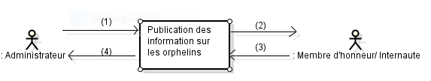

***Figure 3: Modélisation des contextes***

**Légende :**

1. L’administrateur envoi les informations à publier au système ;
2. Le système enregistre les informations, confirme leurs publications et les affiches à l’internaute ou aux membres d’honneurs ;
3. L’internaute ou membres d’honneurs consulte les informations publiées, les commentes et peuvent envoyer leurs dos via Airtel money ou Mpesa ;
4. Le système produit la liste des orphelins, le rapport financier et la liste des donateurs.

***II.1.5. Identification des cas d’utilisation***

Les cas d’utilisations retenus dans la gestion des informations sur les orphelins sont :

S’authentifier,

Publier la demande d’aide

Consulter les informations

Mettre à jour les informations.

Envoyer les dos

Enregistrer les dos

Créer compte

Consulter les dos

Produire la liste des donateurs

Produire la liste d’orphelins

Enregistrer les orphelins

**II.2. MODELISATION DINAMIQUE DU SYSTEME**

***II.2.0. Introduction***

L’analyse permet une formalisation du système à développer en réponse à l’expression des besoins formulés par les utilisateurs. L’analyse se concrétise par l’élaboration de tous les diagrammes donnant une représentation du système tant statique (diagramme de classe principalement), que dynamique (diagramme des cas d’utilisation, de séquence, d’activité, d’état-transition…).

***II.2.1. Diagramme de cas d’utilisation***

Le diagramme de cas d’utilisation représente la structure des fonctionnalités nécessaires aux utilisateurs du système[28] c’est-à-dire qu’il fait la description des services rendus par le système du point de vue de l’utilisateur. D’où la figure ci-après :

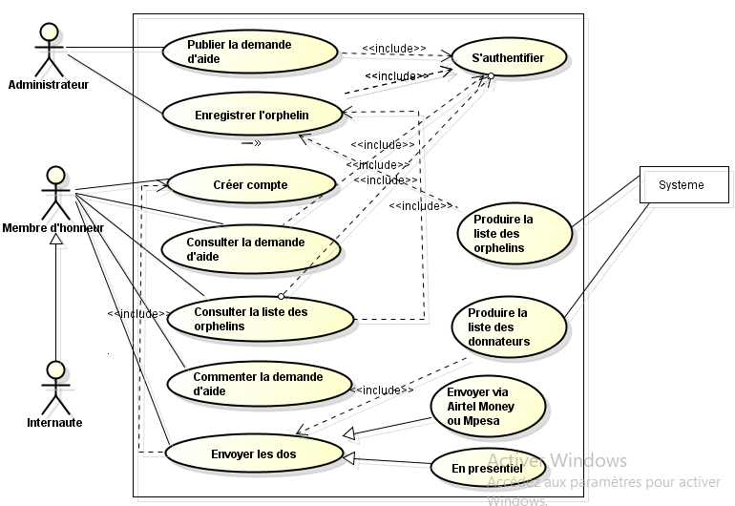

*Figure 4 : Diagramme de cas d'utilisation*

***II.2.2. Structure de cas d’utilisations (Description)***

La description textuelle couramment utilisée se compose de deux parties. La prémière partie permet d’identifier le cas et la deuxième contient la description du fonctionnement du cas sous la forme d’une séquence de message échanges entre les acteurs et le système.

***II.2.2.1 Description du CAU s’Authentifier***

|  |
| --- |
| **Fiche de description de cas s’authentifier** |
| 1. **Identification de cas d’utilisation**   Nom du cas d’utilisation : Authentification,  But : ce cas permet de sécuriser les informations,  Acteur : Système, internaute et Administrateur,  Responsable : Anastasie,  La date de de création : le 28 Février 2015,  La date de mis en jour : le 30 Décembre 2022,  Version : 1.0.   1. **Description des encaissements**   **Près-condition**  Lancer l’application,  Se connecter comme administrateur.  **Séquencement**  Lancer l’application  Affiche la page d’accueil  Clic sur le bouton login  Le système affiche le formulaire à compléter (numéro téléphone et password).  Saisir des coordonnées d’authentification  Cliquer sur le bouton ce connecter  Le système vérifie les coordonnées si elles sont correctes  Le système affiche la page d’accueil de l’administrateur  Veuillez complétez les champs |

*Tableau 3: Fiche de description de cas s'authentifier*

**II.2.2.2Description de cas publié la demande d’aide**

|  |
| --- |
| **Fiche de description de cas publié la demande d’aide** |
| 1. **Identification de cas d’utilisation**   Nom du cas d’utilisation : Publication les demandes d’aides,  But : En travers la publication des demandes d’aides, ce cas va permettre de faire l’interaction entre les internautes et le responsable,  Acteur : Système, internaute et administrateur,  Responsable : Anastasie,  La date de création : le 6 Avril 2022,  La date de mis en jours : le 20 Avril 2022,  Version : 1.0.   1. **Description des enchainements**   **Près-condition**  Lancer l’application,  Se connecter comme administrateur.  **Séquencement**  Lancer l’application,  Affiche la page d’accueil,  Clic sur le bouton login,  Afficher les formulaires à compléter,  Saisir les coordonnées d’authentification,  Vérification des coordonnées,  Veuillez complétez les champs,  Afficher la page d’accueil de l’administrateur,  Définir les types d’aide et choisir l’opération de la demande d’aide,  Publication effectué avec succès. |

*Tableau 4: Fiche de description de cas publié la demande d'aide*

**II.2.2.3 Description de cas consulté la demande d’aide**

|  |
| --- |
| **Fiche de description de cas consulté la demande d’aide** |
| 1. **Identification de cas d’utilisation**   Nom du cas d’utilisation : Consultation des demandes d’aides,  But : Ce cas permet de faire la consultation des demandes d’aides et après consultation des demandes d’aide par l’internaute soit membre d’honneur, les membres d’honneur peut envoyer son aide via Airtel Money ou Mpsa,  Acteur : Système, internaute et administrateur,  Responsable : Anastasie,  La date de création : le 6 Avril 2022,  La date de mis en jours : le 20 Avril 2022,  Version : 1.0.   1. **Description des enchainements**   **Près-condition**  Lancer l’application,  Se connecter comme administrateur.  **Séquencement**  Lancer l’application,  Affiche la page d’accueil,  Clic sur le bouton de login,  Afficher les formulaires à remplir,  Saisir les coordonnées d’authentification (numéro téléphone et password),  Vérification des coordonnées,  Veuillez remplir les champs s’il vous plait,  Afficher la page d’accueil de l’administrateur,  Choisir le menu publication qui contient les demandes d’aide à consulter. |

*Tableau 5:Fiche de description de cas consulté la demande d'aide*

**II.2.2.4 Description de cas enregistré l’orphelin**

|  |
| --- |
| **Fiche de description de cas enregistré l’orphelin** |
| 1. **Identification de cas d’utilisation**   Nom du cas d’utilisation : Enregistrer l’orphelin,  But : Ce cas permet d’enregistrer l’orphelin dans le système,  Acteur : Administrateur.  Responsable : Anastasie.  La date de création : le 6 Avril 2022.  La date de mis en jours : le 20 Avril 2022  Version : 1.0.   1. **Description des enchainements**   **Près-condition**  Ce cas débute lorsque l’administrateur reçoit l’orphelin et les informations sur lui ;  **Séquencement**  Lancer l’application,  Affiche la page d’accueil,  Clic sur le bouton login,  Afficher les formulaires à remplir,  Saisir les coordonnées d’authentification,  Vérification des coordonnées,  Afficher la page d’accueil de l’administrateur  Veuillez remplir les champs s’il vous plait,  Choisir le menu orphelin dans opération,  Afficher la liste des orphelins,  Ajouter un orphelin et clic sur enregistrer,  Enregistrement effectué avec succès. |

*Tableau 6:Fiche de description de cas enregistré l'orphelin*

**II.2.2.5 Description du cas créé compte**

|  |
| --- |
| **Fiche de description de cas créé compte** |
| 1. **Identification de cas d’utilisation**   Nom du cas d’utilisation : Création d’un compte membre d’honneur,  But : Ce cas permettra la création un compte membre d’honneur avant d’envoyer un don,  Acteur : Administrateur.  Responsable : Anastasie.  La date de création : le 6 Avril 2022.  La date de mis en jours : le 20 Avril 2022/  Version : 1.0.   1. **Description des enchainements**   **Près-condition**  Lancer l’application  Se connecter comme administrateur  **Séquencement**  Lancer l’application,  Affiche la page d’accueil,  Clic sur le bouton créer compte,  Le système affiche le formulaire à remplir,  Remplissage du formulaire et clique sur le bouton valider,  Le système vérifie si tous les champs sont bien compléter,  Affichage du formulaire d’authentification pour se connecter,  Veiller remplir tous les champs s’il vous plaît,  Votre compte a été créé. |

*Tableau 7: Fiche de description de cas créer compte*

**II.2.2.6 Description de cas consulté la liste des orphelins**

|  |
| --- |
| **Fiche de description de cas consulté la liste des orphelins** |
| 1. **Identification de cas d’utilisation**   Nom du cas d’utilisation : consulter la liste des orphelins,  But : Ce cas permettra la consultation de la liste des orphelins,  Acteur : Administrateur.  Responsable : Anastasie.  La date de création : le 6 Avril 2022.  La date de mis en jours : le 20 Avril 2022/  Version : 1.0.   1. **Description des enchainements**   **Près-condition**  Lancer l’application  Se connecter comme administrateur  **Séquencement**  Lancer l’application,  Affiche la page d’accueil,  Clic sur login  Afficher les formulaires à remplir  Saisir les coordonnées d’authentification  Vérification des coordonnées  Veuillez remplir les champs s’il vous plait,  Affiche la page d’accueil de l’administrateur  Choisir menu orphelin dans opération  Afficher la liste des orphelins |

*Tableau 8: Fiche de description de cas consulté la liste des orphelins*

|  |
| --- |
| **Fiche de description de cas envoyé don** |
| 1. **Identification de cas d’utilisation**   Nom du cas d’utilisation : Envoie don,  But : Ce cas permettra d’envoyer un don par le bienfaiteur,  Acteur : Administrateur.  Responsable : Anastasie.  La date de création : le 6 Avril 2022.  La date de mis en jours : le 20 Avril 2022/  Version : 1.0.   1. **Description des enchainements**   **Près-condition**  Lancer l’application  Se connecter comme administrateur  **Séquencement**  Lancer l’application,  Affiche la page d’accueil,  Clic sur créer compte bienfaiteur,  Afficher les formulaires à remplir,  Clic sur valider,  Création d’un compte effectué,  Saisir votre numéro de téléphone et le mot de passe,  Le système affiche la page de demande d’aide,  Clic sur souscrire votre don,  Afficher les formulaires ou vous allez placer votre don,  Remplir les champs puis clic sur envoyer,  Merci vous été ajouter sur la liste des bienfaiteurs. |

*Tableau 9: Fiche de description de cas envoyé don*

**II.2.3. *Diagramme de séquence***

Le diagramme de séquence est une meilleure solution pour renforcer l'analyse déjà commencée au niveau du diagramme de cas d'utilisation. Ce diagramme décrit en fait le scénario nominal du cas d’utilisation. Le diagramme de séquence permet de montrer les interactions d'objets dans le cadre d'un scénario d'un diagramme des cas d’utilisation. Dans un souci de simplification, on représente l'acteur principal à gauche du système et l’acteur secondaires éventuels à droite du système.[29]

**II.2.3.1 Diagramme de séquence de cas s’authentifier**

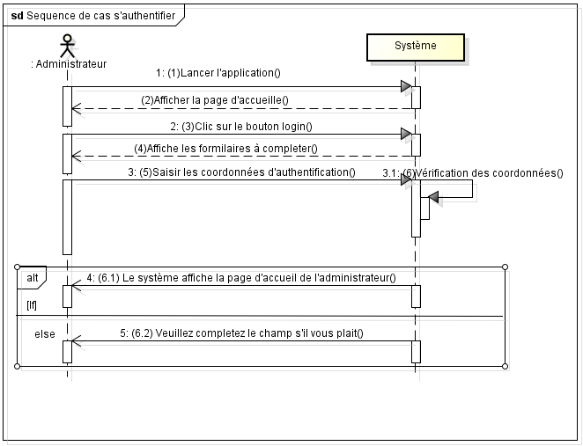

*Figure 5 : Diagramme de séquence de cas s’authentifier*

**II.2.3.2 Diagramme de séquence de cas publier la demande d’aide**

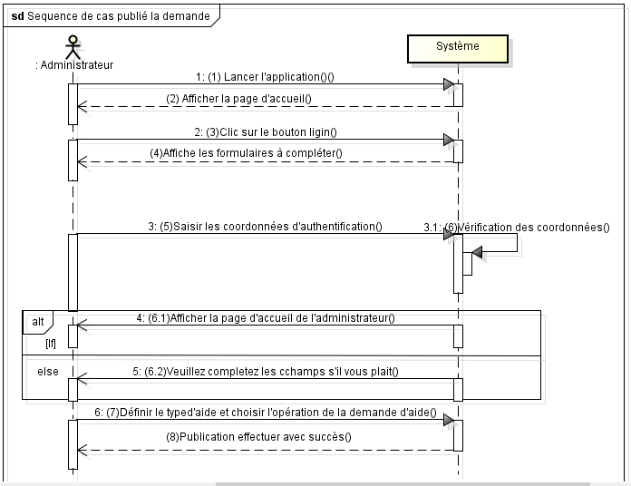

*Figure 6 : Diagramme de séquence de cas publier la demande d’aide*

**II.2.3.3 Diagramme de séquence de cas consulter la demande d’aide**

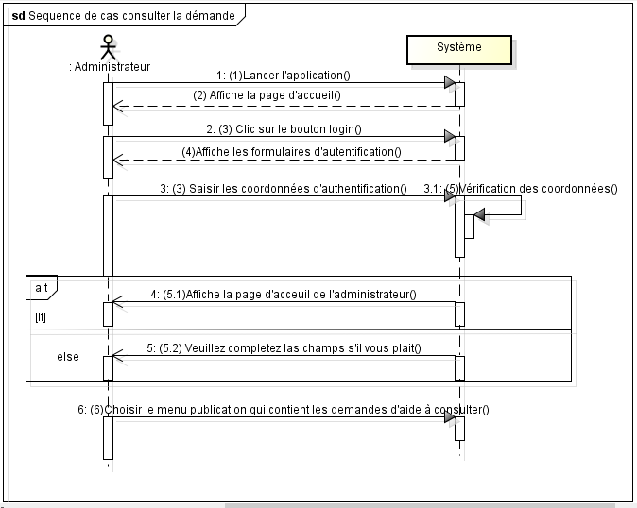

*Figure 7 : Diagramme de séquence de cas consulter la demande d’aide*

**II.2.3.4 Diagramme de séquence de cas enregistrer l’orphelin**

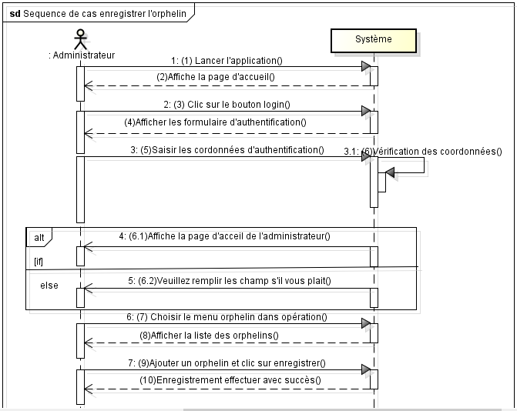

*Figure 8 : Diagramme de séquence de cas enregistrer l’orphelin*

**II.2.3.5 Diagramme de séquence de cas créer compte**

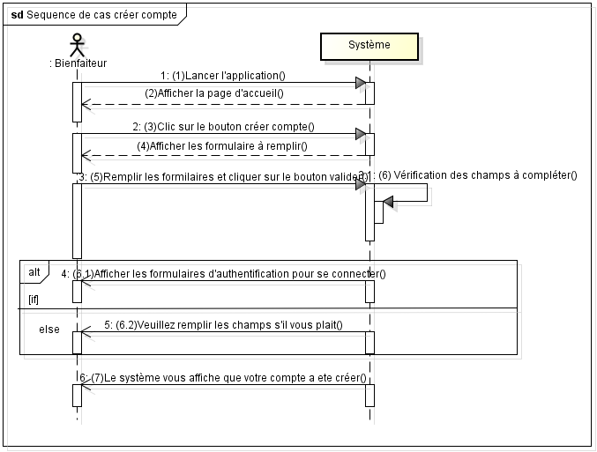

*Figure 9 : Diagramme de séquence de cas créer compte*

**II.2.3.6 Diagramme de séquence de cas consulter la liste des orphelins**

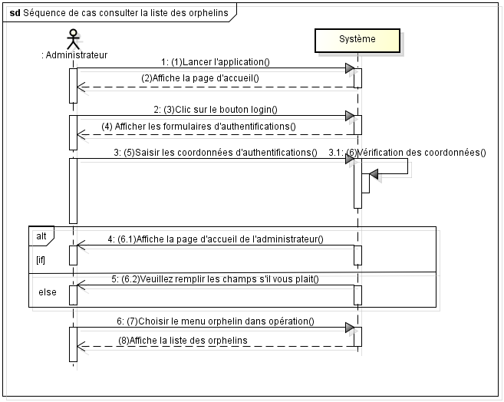

*Figure 10: Diagramme de séquence de cas consulter la liste des orphelins*

**II.2.3.7 Diagramme de séquence de cas envoyer don**

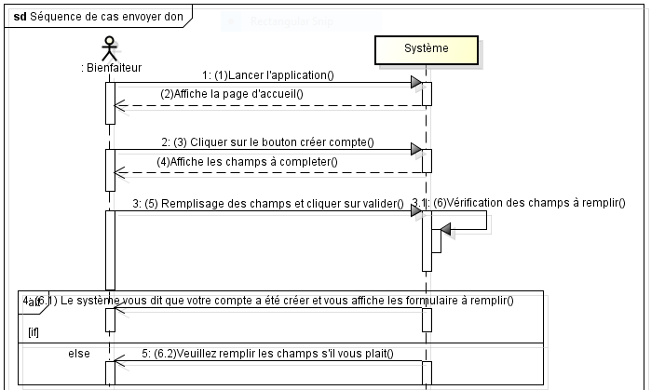

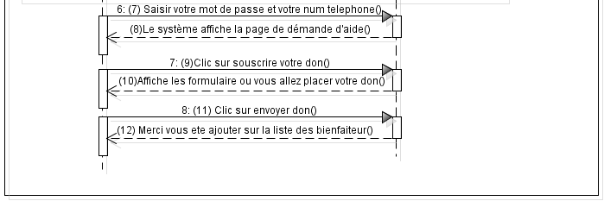

*Figure 11:Diagramme de séquence de cas envoyer don*

***II.2.4. Diagramme d’activités***

Le diagramme d’activité est celle qu’on recommande particulièrement, car il permet de consolider les enchaînements de la ﬁche textuelle. Il est utile en cas d’actions parallèles.De plus, les utilisateurs le comprennent aisément, car il ressemble à un organigramme traditionnel. Il permet enﬁn d’identiﬁer d’un seul coup d’œil la famille des scénarios d’un cas d’utilisation qui décrivent toutes les réactions du système. Il suffit en effet de dessiner les différents chemins du diagramme d’activité qui passent par toutes les transitions entre actions.Ce diagramme comportemental permettant le déclenchement d’événements en fonction des états du système.[30]

**II.2.4.1Diagramme d’activité de cas s’authentifier**

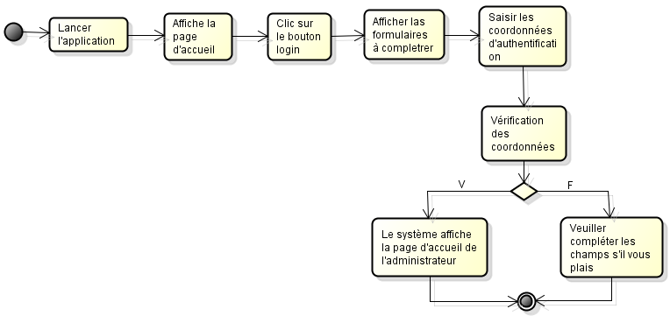

*Figure 12: Diagramme d'activité de cas s'authentifier*

**II.2.4.2 Diagramme d’activité de cas publier les demandes d’aides**

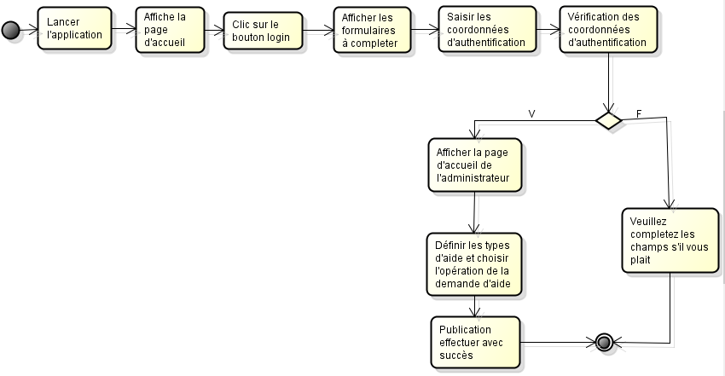

*Figure 13 : Diagramme d'activité de cas publier la demande d’aide*

**II.2.4.3 Diagramme d’activité de cas consulter la demande d’aide**

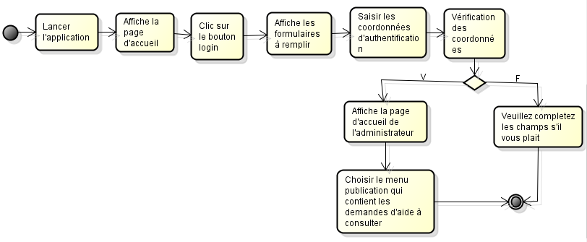

*Figure 14 : Diagramme d'activité de cas consulter la demande d’aide*

**II.2.4.4 Diagramme d’activité de cas enregistrer l’orphelin**

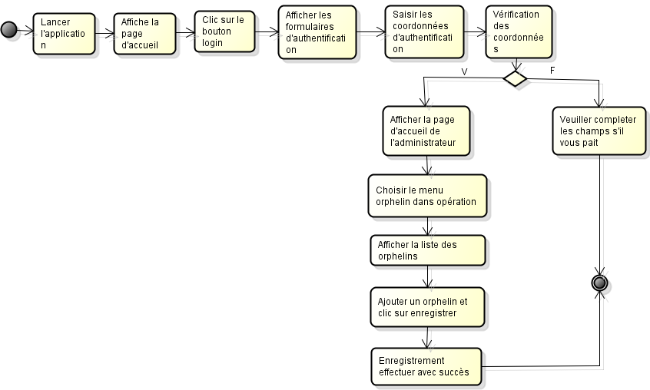

*Figure 15 : Diagramme d’activité de cas enregistrer l’orphelin*

**II.2.4.5 Diagramme d’activité de cas créer compte**

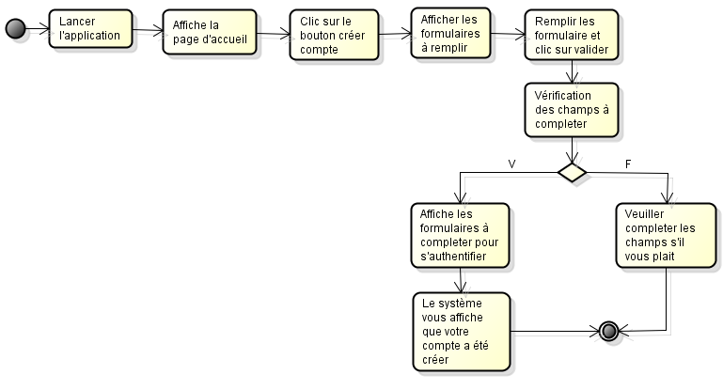

*Figure 16:Diargamme d'activité de cas créer compte*

**II.2.4.6 Diagramme d’activité de cas consulter la liste des orphelins**

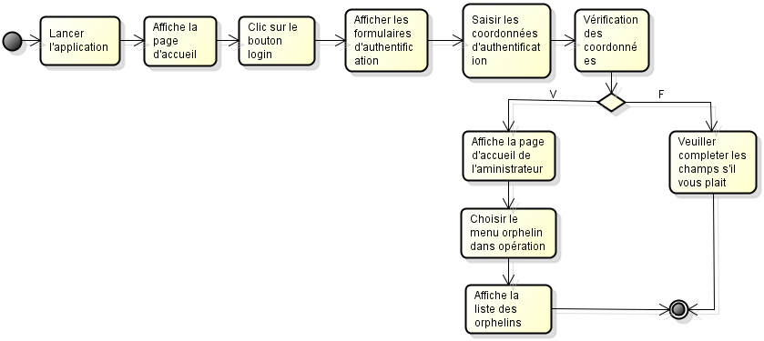

*Figure 17 : Diagramme d'activité de cas consulter la liste des l'orphelins*

**II.2.4.7 Diagramme d’activité de cas envoyer don**

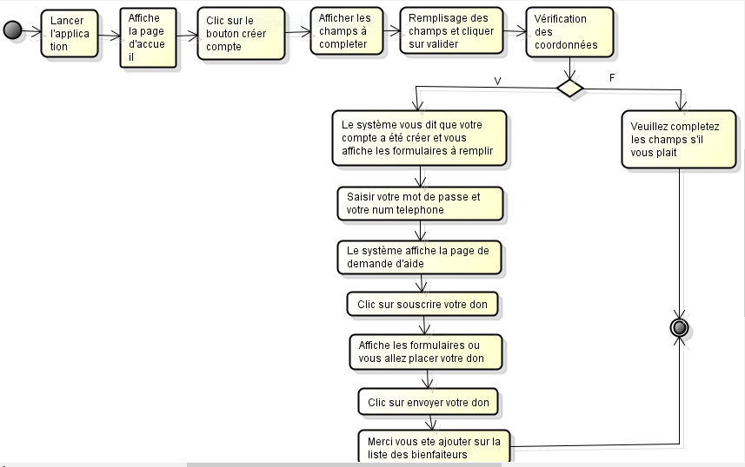

*Figure 18: Diagramme d'activité de cas envoyer don*

***II.2.5.Diagrammed’état-transition (facultatif)***

Un diagramme d’états-transitions est un graphe qui représente un automate à états finis, c’est-à-dire une machine dont le comportement des sorties ne dépend pas seulement de l’état de ses entrées, mais aussi d’un historique des sollicitations passées : cet historique est caractérisé par un état. Les états sont représentés par des rectangles aux coins arrondis, tandis que les transitions sont représentées par des arcs orientés liant les états entre eux. Certains états, dits « composites », peuvent contenir des sous-diagrammes. UML offre également un certain nombre de constructions à la sémantique particulière, telles que l’historique, qui permet de retrouver un état précédent, les points de choix, qui permettent d’exprimer des alternatives, ou encore un moyen d’exprimer des mécanismes concurrents.[31]

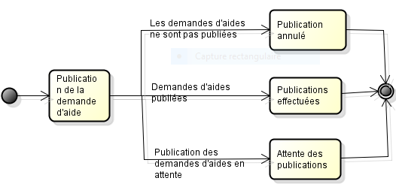

*Figure 19: Diagramme d'état-transition*

***II.2.6. Diagramme de package***

Un paquetage permet d’organiser des éléments de modélisation en groupe. Un paquetage peut contenir des classes, des cas d’utilisations, des interfaces, etc. UML permet de regrouper des cas d’utilisation dans une entité appelée « paquetage ». Le regroupement peut se faire par acteur ou par domaine fonctionnel. Un diagramme de cas d’utilisation peut contenir plusieurs paquetages et des paquetages peuvent être inclus dans d’autres paquetages.[32]

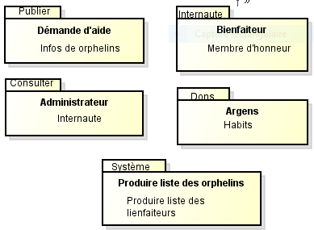

*Figure 20: Diagramme de package*

***II.2.7. Matrice de validation des cas d’utilisations***

|  |  |  |  |  |  |  |
| --- | --- | --- | --- | --- | --- | --- |
| **CAU** | **Publier demande d’aide** | **Enregistrer l’orphelin** | **Créer compte** | **Consulter la demande d’aide** | **Produire liste** | **S’authentifier** |
| **Besoins** |
| **Publication de la demande d’aide** | **X** |  |  |  |  | **X** |
| **Enregistrement des orphelins** |  | **X** |  |  |  | **X** |
| **Création d’un compte** |  |  | **X** |  |  |  |
| **Consultation la demande d’aide** |  |  |  | **X** |  | **X** |
| **Consultation de la liste des orphelins** |  |  |  | **X** |  | **X** |
| **Production d’une liste des orphelins** |  |  |  |  | **X** |  |
| **Production d’une liste des donateurs** |  |  |  |  | **X** |  |

*Tableau 10: Matrice de validation de cas d'utilisation*

**II.3. MODELIATION STATISTIQUE DU SYSTEME**

***II.3.0.Introduction***

La conception prend en compte les choix d’architecture technique retenus pour le développement et l’exploitation du système. La conception permet d’étendre la représentation des diagrammes effectuée au niveau de l’analyse en y intégrant les aspects techniques plus proches des préoccupations physiques.

***II.3.1. Diagramme de déploiement***

Le diagramme de déploiement permet de représenter l’architecture physique supportant l’exploitation du système. Cette architecture comprend des nœuds correspondant aux supports physiques (serveurs, routeurs…) ainsi que la répartition des artefacts logiciels (bibliothèques, exécutables…) sur ces nœuds. C’est un véritable réseau constitué de nœuds et de connexions entre ces nœuds qui modélise cette architecture.Un nœud correspond à une ressource matérielle de traitement sur laquelle des artefacts seront mis en œuvre pour l’exploitation du système. Les nœuds peuvent être interconnectés pour former un réseau d’éléments physiques.Un nœud ou une instance de nœud se représente par un cube ou parallélépipède.[33]

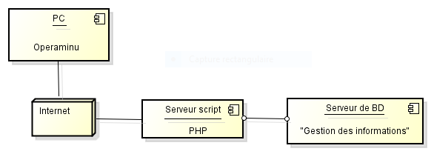

*Figure 21: Diagramme de déploiement*

***II.3.2. Diagramme de classe***

Le diagramme de classes est le point central dans un développement orienté objet. En analyse, il a pour objectif de décrire la structure des entités manipulées par les utilisateurs. En conception, le diagramme de classes représente la structure d’un code orienté objet ou, à un niveau de détail plus important, les modules du langage de développement. A fin le diagramme de classes met en œuvre des classes, contenant des attributs et des opérations, et reliées par des associations ou des généralisations.

**Une classe et un objet**

Une classe représente la description abstraite d’un ensemble d’objets possédant les mêmes caractéristiques. On peut parler également de type.Exemples : la classe Voiture, la classe Personne.Un objet est une entité aux frontières bien déﬁnis, possédant une identité et encapsulant un état et un comportement. Un objet est une instance (ou occurrence) d’une classe.Exemple : Pascal Roques est un objet instance de la classe Personne. Le livre que vous tenez entre vos mains est une instance de la classe Livre.

**Attribut et opération**

Un attribut représente un type d’information contenu dans une classe.Exemples : vitesse courante, cylindrée, numéro d’immatriculation, etc. sont des attributs de la classe Voiture.Une opération représente un élément de comportement (un service) contenu dans une classe. Nous ajouterons plutôt les opérations en conception objet, car cela fait partie des choix d’attribution des responsabilités aux objets.

**Association**

Une association représente une relation sémantique durable entre deux classes.Exemple : une personne peut posséder des voitures. La relation possède est une association entre les classes Personne et Voiture.[34]

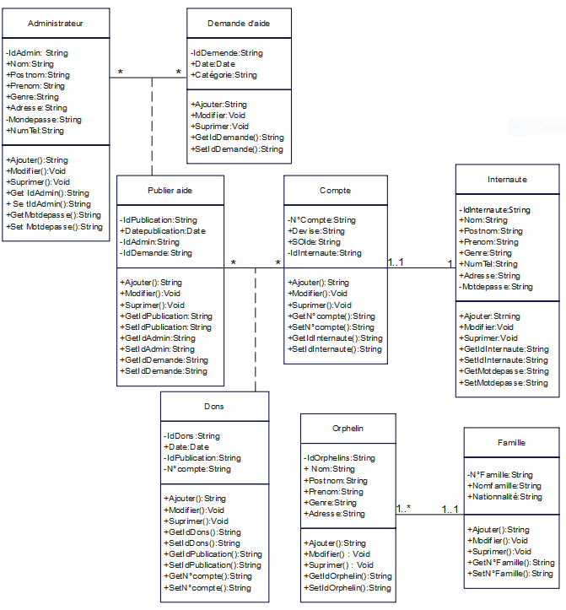

*Figure 22: Diagramme de classe*

***II.3.3. Diagramme d’objet***

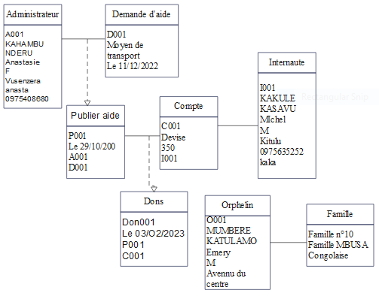

*Figure 23: Diagramme d'objet*

**Schéma relationnel**

Administrateur (IdAdmin, nom, postenom, prénom, genre, adresse, numtel, mot de passe).

Demande d’aide (IdDemande, date, Catégorie).

Publier aide (Idpublication, date, #IdDemande, #IdAdmin).

Compte (N°du compte, devise, solde, #IdInternaute).

Internaute (IdInternaute, nom, postenom, prénom, genre, adresse, numtel, mot de passe).

Dons (IdDons, date, #IdPublication, #N°du compte).

***II.3.4. Conception des interfaces***

L’interface est représentée comme une classe. Une classe d’interface permet de décrire la vue externe d’une classe. La classe d’interface, identifiée par un nom, comporte la liste des opérations accessibles par les autres classes. Le compartiment des attributs ne fait pas partie de la description d’une interface.L’interface peut être aussi matérialisée plus globalement par un petit cercle associé à la classe source.La classe d’interface est une spécification et non une classe réelle. Une classe d’interface peut s’assimiler à une classe abstraite.[35]

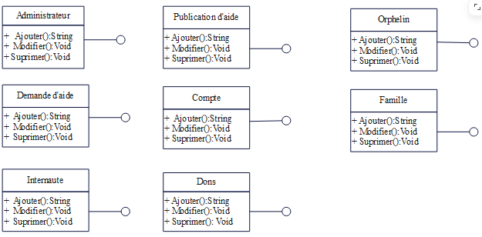

*Figure 24:Conception des interfaces*

***II.3.5 Conclusion***

Nous sommes pratiquement à la fin de ce chapitre consacrer à la modélisation de notre nouveau Système d’Information de publication des informations sur les orphelins afin de demander une aide auprès des internautes. Pour faire cette modélisation nous nous sommes servi du langage de modélisation UML. Cela étant nous avons présenté le cahier de charge, l’identification des acteurs et rôle, l’identification des massages, Identification de CAU, l’identification des classes participantes, les différents diagrammes, notamment : les diagrammes : Diagramme de contexte, cas d’utilisation, des séquences, d’Activités, d’état transition, de package, de déploiement, le diagramme de classe et en fin le diagramme d’objet.

Ainsi appart les diagrammes nous avions fait la fiche de description de cas d’utilisation, Matrice de validation, schéma relationnel et l’identification des messages.

**CHAPITRE TROIS : IMPLEMENTATION ET TEST DE LA SOLUTION**

**III.0 INTRODUCTION**

Après avoir réalisé l’expression de besoins, la modélisation dynamique et la modélisation statique du système dans le deuxième chapitre, dans ce dernier, il est question d’implémenter et de tester de notre système c’est-à-dire de présenter le système au complais. Nous allons tout d’abord parler du choix des outils de développement, ensuite, présenter quelques interfaces graphiques de notre système.

**III.1 CHOIX DES OUTILS DE DEVELOPPEMENT**

***III.1.1 Le langage de programmation***

Pour le développement de l’application, nous avons choisi d’utilisé le langage de programmation PHP. En effet le langage PHP a été « créée par KASMUS LERDORF en 1994 pour ses besoins personnels. C’est un langage de programmation, très proche syntaxiquement du langage C, destiné à être intégré dans les pages HTML. PHP est principalement dédiée à la production des pages HTML générées dynamiquement »[36]. PHP est donc un langage qui effectue les scripts côté serveur. Il « signifiait à l’origine Personal Home. Page, mais actuellement PHP signifie HypertextPreProcessor »[37]. Nous avons choisi ce langage de programmation à cause de ces multiples avantages : les performances, l’adaptabilité, faible coût, la simplicité d’utilisation et d’apprentissage, la portabilité, la souplesse, dans le processus de développement et intégration avec les bases de données »[38].

1. **PHP** : est un plug-in pour Apache qui le rend capable des traiter des pages web dynamiques en PHP. En clair, en combinant Apache et PHP, notre ordinateur sera capable de lire des pages web en PHP. PHP est un programme qui permet au serveur web d’exécuter des pages web. **PHP** : Personal Home Page ou HypertextPerprocessor). Est un langage de scripts évoluer pour la conception de sites entières, il s’intègre à HTML. Il est facile en utiliser : fait notamment des miracles, couplé à un serveur de base de données, C’est un langage qui s’exécute du côté serveur : il est interprété par le serveur Web. C’est aussi un langage de programmation fonctionnel à l’inverse du langage HTML et CSS qui sont des langages de conception (structure et mis en forme de la page web). Son plus grand avantage est qu’il est extrêmement pour les néophytes, mais offre des fonctionnalités avancées pour les experts. PHP est un langage de programmation libre principalement utiliser pour produire des pages web dynamiques via un serveur HTTP mais pouvant également fonctionner comme n’importe quel langage interpréter de façon local. PHP est un langage impératif orienté objet.
2. **CSS** : est l’acronyme de « Cascading Style Sheets » permet de créer des pages web à l’apparence soignée. CSS pet être utiliser pour la mise en forme élémentaire des documents par exemple changer la couleur de et la taille des titres et des liens. Il peut être utiliser pour concevoir une maquette par exemple transformer un texte afficher sur une colonne en une composition avec un cadre principal et une barre latérale pour les informations reliées. Avec CSS on peut aussi produire des animations.
3. **HTML** : Hyper TextMarckupLanguage : désigne un type de langage informatique descriptif. Il s’agit plus précisément d’un format de données utiliser dans l’univers de l’internet pour la mise en forme des pages Web. Il permet entre autre, d’écrire des hypertext, mais aussi d’introduire des ressources multimédias dans un contenu. Développé par le W3C (Word Wide Web Consortium) et le WHATWG (Web Hypertext Application TechologieWorking Group), le format ou langage HTML est apparu dans les années 1990. Il a progressivement subit des modifications et propose depuis 2014 une version HTML5 plus aboutie.[39]

***III.1.2 Le système de gestion de base de données (SGBD)***

Une base de données est l’ensemble d’information structurée stockée de manière permanente pouvant être utilisé par un ou plusieurs personnes (en local ou en réseau) moyennant un logiciel appelé SGBD. Ce dernier « consiste l’un des outils fondamentaux de développement des grosses applications informatiques, mais aussi d’application plus légères ou de sites web »[40]

Un SGBD peut être perçu comme « un ensemble de logiciels systèmes permettant aux utilisateurs d’insérer, de modifier et de rechercher efficacement des données spécifiques dans une grande masse d’informations (pouvant atteindre quelques milliards d’octets) partagée par de multiples utilisateurs »[41]

Pour créer un site web dynamique, nous devons installer des outils qui transformeront notre ordinateur en serveur afin de pouvoir tester notre site. Les principaux outils dont nous avons besoins sont :

1. **Apache** : est un serveur web. Il s’agit du plus important de tous les programmes, car c’est lui qui est chargé de délivrer les pages web aux navigateurs. Cependant Apache ne gère que les sites web statiques (il ne peut traiter que des pages HTLM). Il faut donc le donc le compléter avec d’autre programmes ;
2. **MySQL** : c’est le logiciel de gestion de base de données. Il permet d’enregistrer des données de manière organisée (comme la liste des membres de votre site). **MySQL**: le terme MySQL veut dire MyStructuedQueryLanguage qui est un serveur de base de données relationnelle. C’est aussi un serveur de base de données qui stocke les données dans des tables séparées plutôt que de tout rassembler dans une seule table. Cala améliore la rapidité et la souplesse de l’ensemble. Les tables sont reliées par des relations définit qui rendent possible la combinaison des données entre plusieurs tables durent une requete. Le SQL dans MySQL signifie StucturedQueryLanguage : le langage standard pour les traitements de bases de données.[42]

**III.2 PRESENTATION DES VUES OU INTERFACES**

***III.2.1 VUE PRINCIPALE (ou page d’accueil)***

La vue principale est celle qui nous présente la page d’accueil de notre application. La vue principale permet d’afficher les menus de l’application. Parmi ces menus nous citons : le menu accueil, login, créer compte Bienfaiteur et le menu demande d’aide. D’où la figure ci-après :

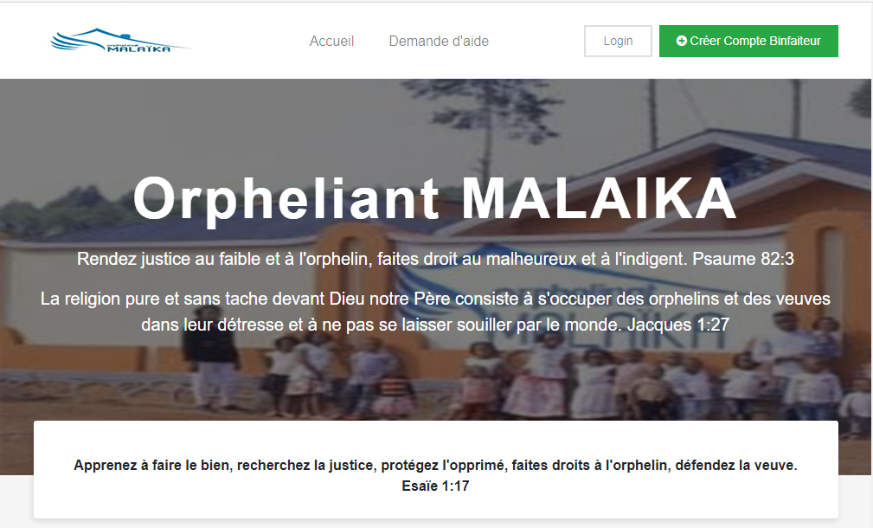

*Figure 25:Vue principale ou page d'accueil*

**III.2.2 VUES D’ENTREES**

**III.2.2.1 La page de connexion**

Cette dernière est celle qui permet à l’administrateur d’accéder aux fonctionnalités secrètes du système ; pour se connecter, l’administrateur n’a besoin que du nom d’utilisateur et du mot de passe. Ainsi, la figure ci-après l’illustre :

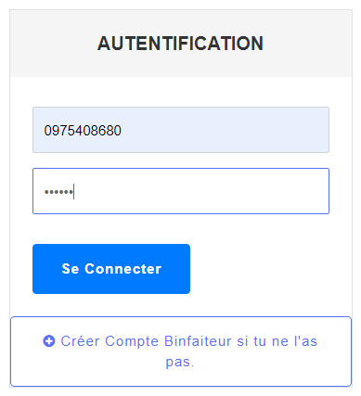

Figure 26: Page d'authentification

**III.2.2.2 La page de publication de demande d’aide**

La page de publication des demandes d’aides est celle que l’administrateur utilise pour publier les demandes d’aides aux partenaires.

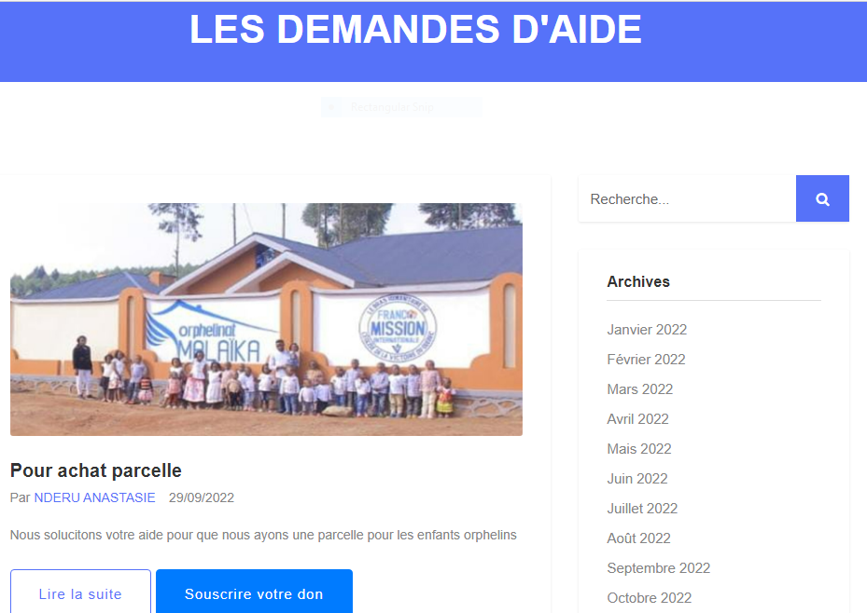

*Figure 26: Page de publication de demande d'aide*

**III.2.2.3 La page de création de compte**

Cette dernière permet aux internautes de créer le compte de partenaire comme illustre la figure ci-après :

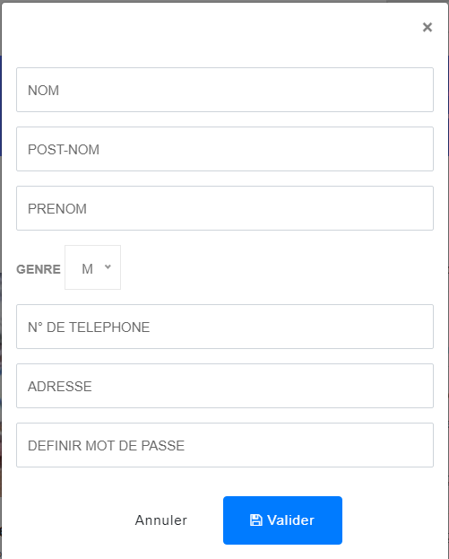

*Figure 27: Interface de création d'un compte bienfaiteur*

**III.2.2.4 La page d’envoi du don via Airtel Money ou Mpsa**

La présente la page permet aux internautes d’enregistrer et d’envoyé les dons financiers, ainsi, il doit compléter le montant à envoyer, et autres choses de nature qu’il promet comme don. D’où la figure ci pares :

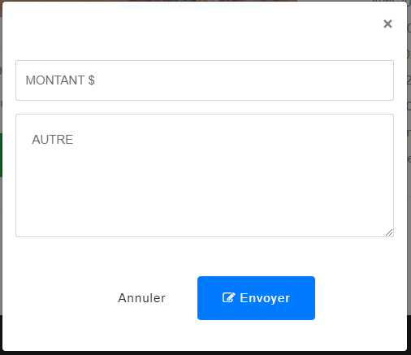

*Figure 28:Page d'envoi d'un don via airtel money ou mpesa*

**III.2.2.**5 La page d’enregistrement des orphelins

La page d’enregistrement des orphelins est-elle qui permet à l’utilisateur d’enregistrer les orphelins dans le système. Voici donc la page d’enregistrement des orphelins illustré par la figure ci-après : 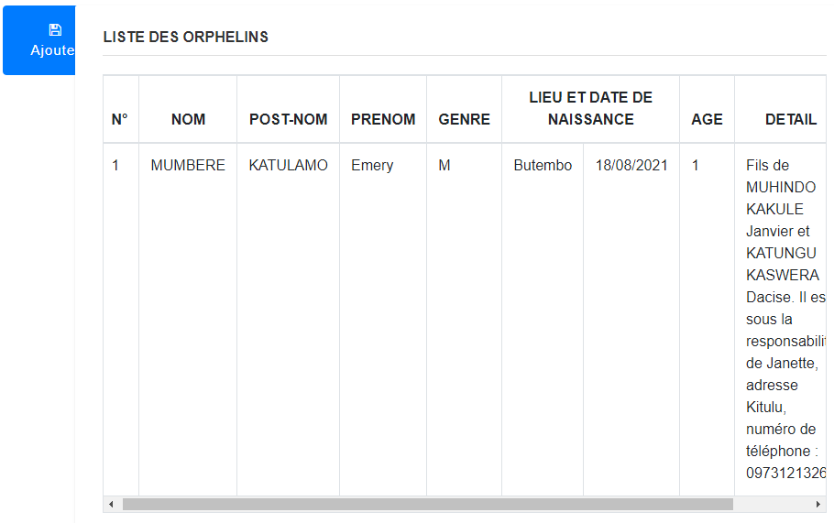

*Figure 29: Page d'enregistrement des orphelins*

***III.2.3 VUES DE SORTIES***

La vue de sortie est celle qui nous présente les rapports de sorties par le système notamment la liste des administrateurs, liste des orphelins et leurs détailles, la liste d’aides et la liste des bienfaiteurs. Le détaille qui se présente sur la liste des orphelins est celui que l’administrateur ajouter dans la menue famille qui se trouve dans le bouton opération lors de l’enregistrement d’un nouveau orphelin c’est-à-dire le détaille permet de monter si l’enfant vient de quelle famille.

***III.2.3.1 La liste des orphelins***



Figure 28: La liste des orphelins

**III.2.3.2 La liste des Bienfaiteurs**

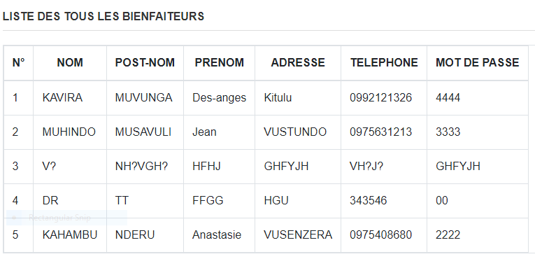

Figure 29: Liste des Bienfaiteurs

**III.2.3.3 La liste des aides**

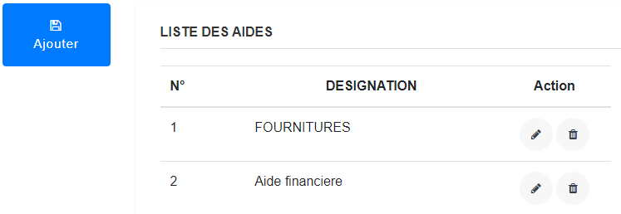

*Figure 30:Vue de sortie*

**III.2.3.4 Liste des demandes publiés**

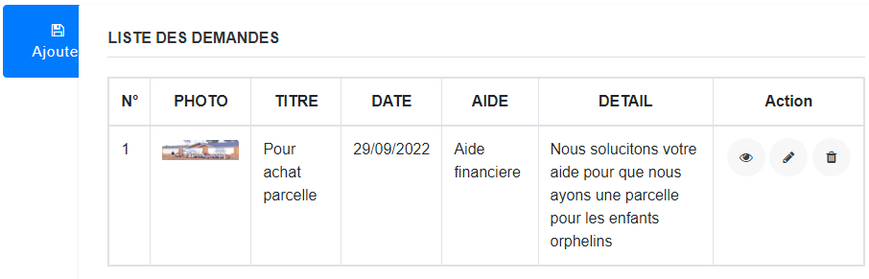

Figure 31: Liste des demandes publiés

**III.2.3.5 Liste des Familles des orphelins**

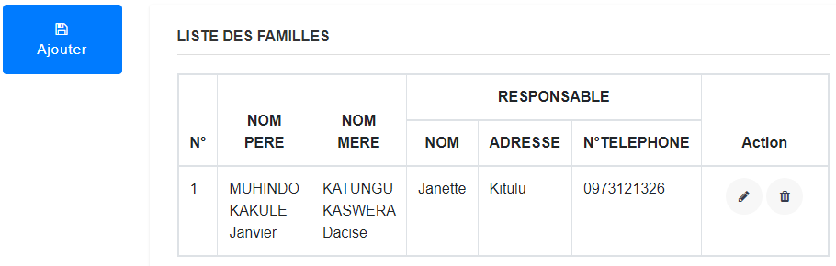

Figure 32: Liste des familles

***III.2.4 Conclusion partielle***

En concluent, ce dernier chapitre a porté sur l’implémentation de notre application web dans lequel certains aspects pratique ont été présenté lesquels aspects liés à la réalisation de notre plateforme web, à savoir les outils de développement nécessaires pour le fonctionnement de notre site web. Afin, nous avons illustré aussi certaines interfaces de la plateforme. Quelques bouts de codes importants ont repris en de ce travail.

**CONCLUSION GENERALE**

Nous voici au terme de notre investigation intitulé « **Conception d’un site web dynamique de publication des demandes d’aide pour l’orphelinat MALAIKA**». L’orphelinat MALAIKA connait de difficulté de visibilité en province, au pays voir au monde entier. Pour faire un appel d’aide, il passe seulement par les chaines de radios qui sont limités et il le faut à peu de temps or toute la population n’est pas toujours à l’écoute de la radio à cette heure de numérisation ou tout est publié sur la tôle mondiale, à la portée. C’est pourquoi ledit orphelinat MALAIKA n’accède pas à des dons afin de satisfaire les besoins des orphelins car aucune communication n’est faite sur le plan national qu’international.

Ainsi, les questions suivantes ont fait objet de notre recherche : Quel système faut-il utiliser à l’orphelinat MALAIKA pour améliorer la manière de diffuser les informations sur les orphelins en faisant une demande d’aide aux près des internautes ? Avec le système à question, l’internaute sera-t-il capable d’envoyer son aide financière via Airtel money ou Mpesa ?

Vu les problèmes soulevés ci-haut, nous avons émis les hypothèses suivantes selon lesquelles : La conception d’un site web dynamique pour l’orphelinat MALAIKA est la meilleure façon de diffuser ses informations. Cela permet de présenter les informations sur les orphelins et la demande de demande d’aide auprès des partenaires grâce à une publication du dit demande. Avec un site web dynamique, il est possible que l’internaute envoie les dons financiers via Airtel Money ou M-pesa. Ce présent travail a comme objectif générale de mettre en place un site web dynamique facilitant la publication des informations des demandes d’aides et de gestion des orphelins au sein d’orphelinat MALAIKA. Cela pourra permettre une interaction entre le gestionnaire de l’orphelinat (administrateur) et les bienfaiteurs (internautes).

Pour mener en bon notre recherche, nous avons jugé bon utilisé la méthode analytique et le langage de modélisation UML, en plus des méthodes, nous avons usés les techniques suivants : la technique documentaire, l’interview et la technique d’observation.

Les résultats obtenus après test de l’application nous ont permis d’affirmer nos hypothèses car ils répondent aux objectifs du départ dont : la publication des demandes d’aides pour l’orphelinat, la publication de demande d’aide, l’interaction entre internaute et administrateurs (gestionnaire de l’orphelinat), l’enregistrement des orphelins, la production de la liste de orphelins, la production de la liste des bienfaiteurs, l’envoie et la réception des dons via Airtel Money ou Mpesa.

Nous ne prétendons pas avoir épuisé tous les problèmes auxquels font face à la gestion des orphelins, raison pour laquelle nous pensons ouvrir une voie aux futurs gestionnaires informaticiens qui veulent améliorer la gestion de celle-ci ; et surtout que tout œuvre humaine n’est jamais parfaite.

**BIBLIOGRAPHIE**

1. **OUVRAGE CONSULTER**
2. **Alain CAZES et Joëlle DELACROIX**, *Architectures des machines et des systèmes informatiques. Cours et exercices corrigés*, Coll. « Sciences up », 3ème édition, Paris, Dunod, 2008.
3. **Alain CAZES et Joëlle DELACROIX**, *Développer une application web,* Paris, Dunod, 2016.
4. ***Benoit CHARROUX, Aomar OSMANI et Yann THIERRY-MIEG****, UML 2 : pratique de la modélisation 2ème Edition, France, Paris, 2009.*
5. **Dominique NANCI et Bernard D’ESPINASSE,** *ingénierie des systèmes informatique d’information. Merise deuxième génération,* 4ème Edition, Edition Vuibert, Paris, 2001.
6. **Georges GARDARIN**, Bases de données, Paris, Eyrolles, 2003.
7. **Jean François PILLOU**, *Tout sur le web mastering*, Paris, Dunod, 2011
8. **Jean-Luc HAINAUT**, Bases de données. Concepts, utilisation et développement, 2ème édition, Dunod, Paris, 2012.
9. **Jean-François PILLOU** et **Christine EBERHARDT**, *Tous sur le développement logiciel. Ecrire du code efficace,* 2ème édition, Dunod, Paris, 2011*.*
10. **Joseph GABAY** et **David GABAY***, UML2 analyse et conception, Dunod,* Paris, 2008.
11. **L*uke WELLING et Laura THOMSON,*** *PHP & MySQL, 4e Edition, PEARSON, Paris, 2009.*
12. **MAURICE Chavelli**, prenez en main BOOTSTRAP, OpenClassrooms 2014-ISBN.
13. **Pascal ROQUES**, *UML2. Modéliser une application web,* 4èmeEdition, Eyrolles, Paris, 2007.
14. **Pascal ROQUES***, UML2 par la pratique,* 5èmeédution, Eyrolles, Paris, 2006.
15. **Pascal ROQUES et Franck VALEE**, *UML 2 en action de l’analyse des besoins à la conception*, 4ème Edition, France, Parie, 2007.
16. ***Philippe RIGAUX****, Pratique de MySQL et PHP, Conception et réalisation de sites web dynamiques, 4e Edition, Dunod, Paris, 2009.*
17. **REALDEL SARTRE*,*** *Les réseaux sociaux sur internet*, Paris, Alphée Jean Paul Bertrand, 2010.
18. **Xavier BLANC** et **Isabelle MOUNIER***, UML 2 pour les développeurs,* Paris 1998*.*
19. **COURS CONSULTES**
20. **KATYA MUHAMBIA Echello,** *Méthode d’analyse informatique, institut supérieur Emmanuel d’Alson de Butembo, Année académique, G2, 2019-2017.*
21. **TRAVEAUX SCIENTIFIQUES**
22. **KATEMBO SYAKOLERA Baraka,** *la conception d’une plateforme d’aide dans la gestion de partenariat en linge au sein d’une ONG LOCAL : cas d’ARK-C. W, TFC inédit institut supérieur Emmanuel d’Alson de Butembo, 2020-2021.*
23. **KAVIRA KITSA Nadine,** *la conception d’une base de données de suivi d’un bébé à l’orphelinat : cas de l’orphelinat de BUNYUKA, TFC* inédit *institut supérieur Emmanuel d’Alson de Butembo, 2015-2016.*

1. **WEBOGRAPHIE**
2. **Cf. Pascal HAMMED,** *Les 7 avantages d’un site web de qualité*, octobre 2018 Consulter sur ethos-digital.ch/intégration/avantage-site-web-de-qualité/le 12/06/2022 à 11h57**.**
3. *Communiquer sur votre association*, consulter sur helloasso.com/blog/association-comment-crée-un-site-internet-en-5-étapes/le 12/06/2022 à12h12.
4. [*http://www.ionos.fr*](http://www.ionos.fr)
5. <https://fr.wikipedia.org/wiki/Internaute>, consulté le 10/06/2022 en 15H53’.
6. [WWW.petite-entreprise.net/P-2823-85-G1-definition](http://WWW.petite-entreprise.net/P-2823-85-G1-definition) , consulté le 12/06/2022 en 13H05’.
7. MBENGUE M.*création et gestion des sites web et des portails documentaires,* Pp5 Cours récupéré le 10 Mai 2016 à 16h30, à partir de <http://foad.refer.org/IMG/pdf/création-sites-web.pdf>.
8. [http://www.journaldunet.fr/web-tech/dictionnaire-du-webmastering/12032-html-hyprtext -markup-langage-définition](http://www.journaldunet.fr/web-tech/dictionnaire-du-webmastering/12032-html-hyprtext%20-markup-langage-définition), consulter le 11/06/2022 en 14h40.
9. [http://www.futura-sciences.com/tech/definitions/internet-mysql-4640](http://www.futura-sciences.com/tech/definitions/internet-mysql-n), consulter le 11/06/2022 en 17h22.
10. **ARCHIVE**
11. Archive de l’orphelinat MALAIKA.
12. **DICTIONNAIRE**
13. Tiré dans le dictionnaire «  le robert », consulté le 04 mars 2022, paris, p224.

**TABLE DE MATIERE**

**EPIGRAPHE** i

**DEDICACE** ii

**REMERCIEMENT** iii

**SIGLE ET ABREVIATION** iv

**LISTE DES FIGURES** v

**LISTES DES TABLEAUX** vi

**RESUME OU ABSTRACT DU TRAVAIL** vii

**0.** **INTRODUCTION GENERALE** 1

**0.1. ETAT DE LA QUESTION** 1

**0.2.** **PROBLEMATIQUE** 3

**0.3.** **HYPOTHESE** 4

**0.4** **. OBJECTIF DU TRAVAIL** 5

***0.4.1. Objectif général*** 5

***0.4.2. Objectif spécifique*** 5

**0.5. CHOIX ET INTERET DU SUJET** 5

***0.5.1 Choix du sujet*** 5

***0.5.2 Intérêt du sujet*** 5

**0.6. METHODE ET TECHNIQUE UTILISER** 6

***0.6.1. Méthode*** 6

***0.6.2. Techniques utilisés*** 6

**0.7. DELIMITAION DU SUJET** 7

**0.8. SUBDIVISION DU NTRAVAIL** 7

**CHAPITRE PREMIER : CONCEPTUALISATION ET PRESENTATION DU MILIEU D’ETUDE** 8

**I.1 INTRODUCTION** 8

**I.2 LA CONCEPTUALISATION** 8

***I.2.1. Internet*** 8

***I.2.2. Une information*** 8

***I.2.3. Hébergement*** 8

***I.2.4. Une application web*** 9

***I.2.5.Un internaute*** 9

***I.2.6. Un site web*** 10

**I.2 PRESENTATION DU MILIEU D’ETUDE** 10

***I.2.1 Dénomination*** 10

***I.2.2 Situation géographique*** 11

***I.2.3 Perçu historique*** 11

***I.2.4 Vision, but et objectif*** 12

***I.2.4.2. But*** 12

***I.2.4.3. Objectif*** 12

**I.2.5. Organigramme** 13

**1.3 DESCRIPTION DU DOMAINE D’ETUDE** 14

**1.3.1 Description des activités** 14

**1.3.2 Mission de l’entreprise** 14

**1.3.3 Documents utilisés** 14

**1.4 CONCLUSION** 14

**CHAPITRE DEUXIEME : MODELISATION DU NOUVEAU SYSTEME** 16

**II.0. INTRODUCTION** 16

**II.1. EXPRESSION DES BESOINS** 16

***II.1.0. Introduction*** 16

***II.1.1. Cahier de charge*** 16

***II.1.2. Identification des acteurs et leurs rôles*** 17

***II.1.3. Identification des messages*** 18

***II.1.4. Modélisation des contextes*** 19

***II.1.5. Identification des cas d’utilisation*** 19

**II.2. MODELISATION DINAMIQUE DU SYSTEME** 20

***II.2.0. Introduction*** 20

***II.2.1. Diagramme de cas d’utilisation*** 20

***II.2.2. Structure de cas d’utilisations (Description)*** 22

**II.2.3. *Diagramme de séquence*** 26

***II.2.4. Diagramme d’activités*** 30

***II.2.5. Diagramme d’état transition (facultatif)*** 34

***II.2.6. Diagramme de package*** 34

***II.2.7. Matrice de validation des cas d’utilisations*** 35

**II.3. MODELIATION STATISTIQUE DU SYSTEME** 36

***II.3.0.Introduction*** 36

***II.3.1. Diagramme de déploiement*** 36

***II.3.2. Diagramme de classe*** 36

***II.3.3. Diagramme d’objet*** 39

***II.3.4. Conception des interfaces*** 39

***II.3.5 Conclusion*** 40

**CHAPITRE TROIS : IMPLEMENTATION ET TEST DE LA SOLUTION** 41

**III.0 INTRODUCTION** 41

**III.1 CHOIX DES OUTILS DE DEVELOPPEMENT** 41

***III.1.1 Le langage de programmation*** 41

***III.1.2 Le système de gestion de base de données*** 42

***III.1.3 Le Framework*** 43

**III.2 PRESENTATION DES VUES OU INTERFACES** 43

***III.2.1 Vue principale (ou page d’accueil)*** 43

***III.2.2 Vues d’entrées*** 43

***III.2.3 Vues de sorties*** 43

***III.2.4 Conclusion partielle*** 43

**CONCLUSION GENERALE** 44

**BIBLIOGRAPHIE** 46

**TABLE DE MATIERE** 48

**ANNEXE**

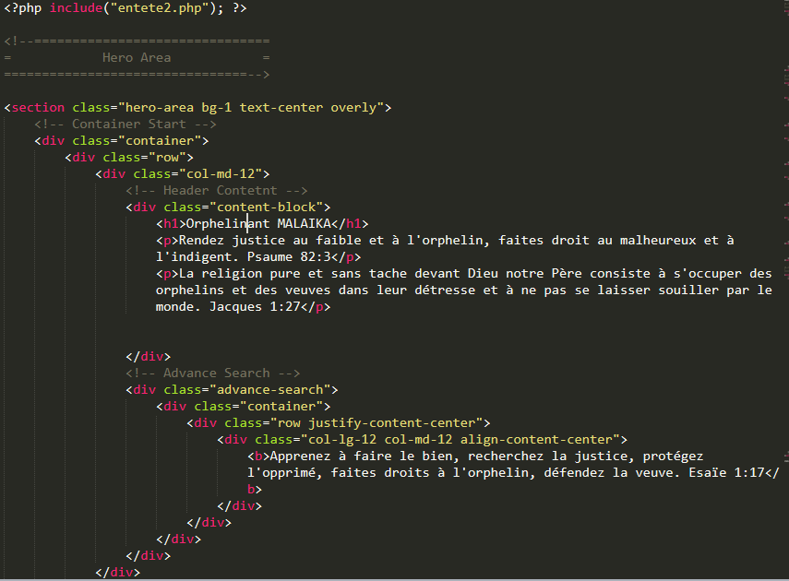

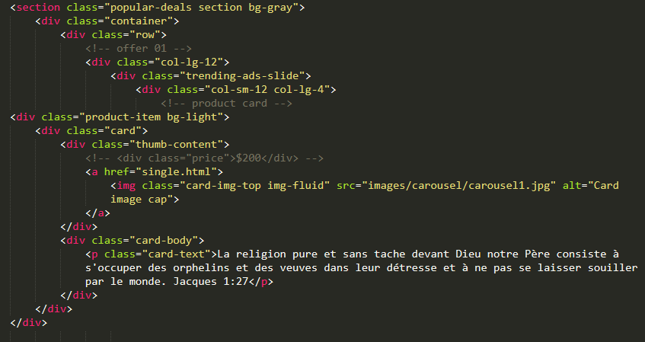

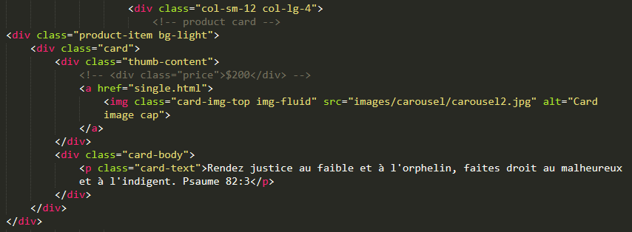

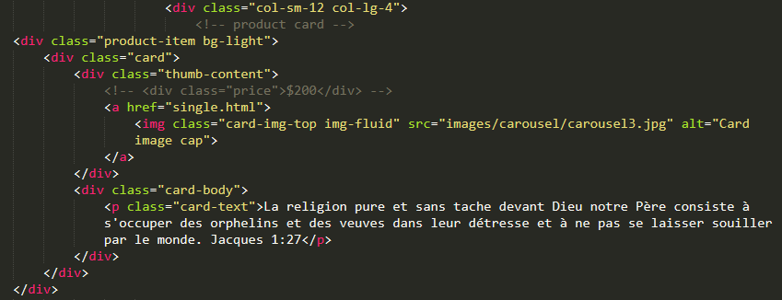

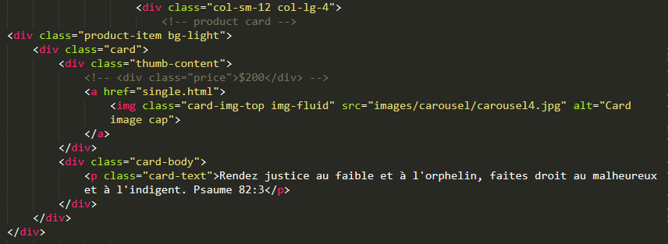

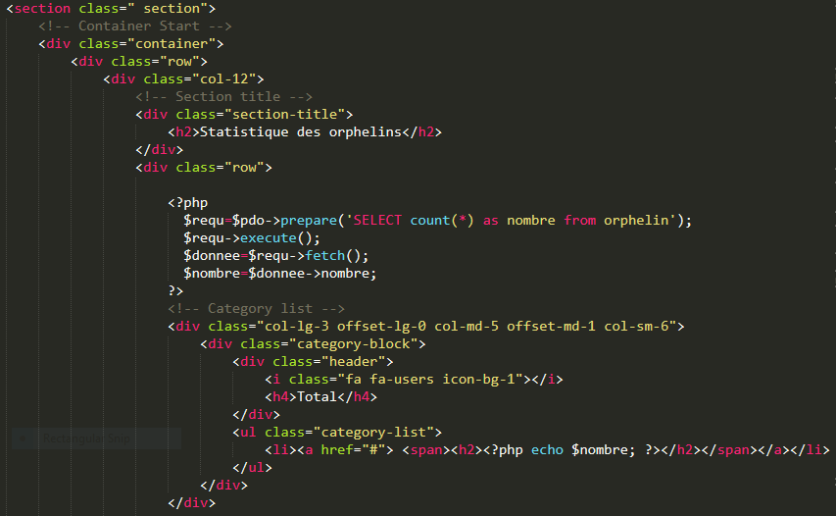

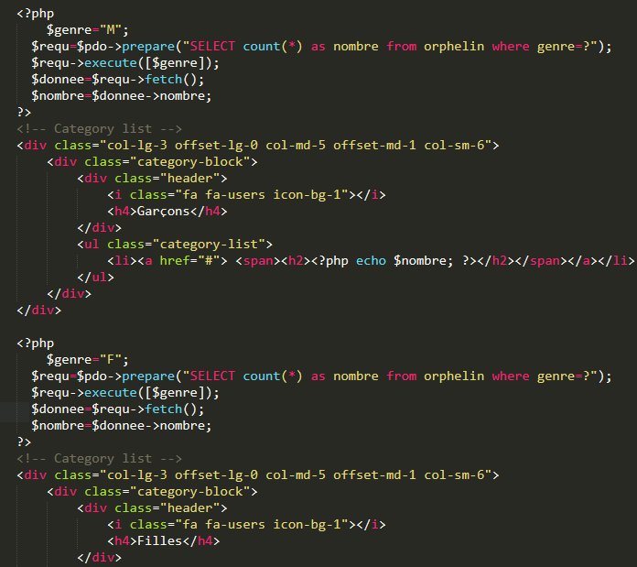

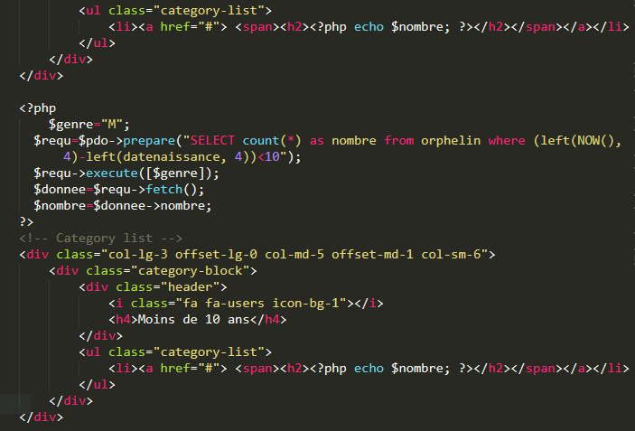

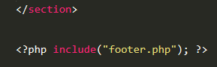

*Figure 33.Code de la page d'accueil*

**Enregistrer**

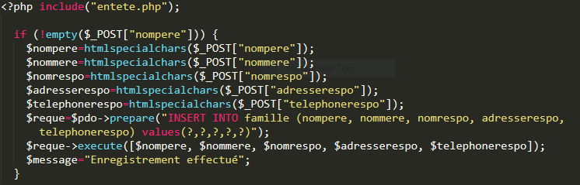

*Figure 34. Code d'enregistrement ou permettant l'ajout*

**Supprimer**

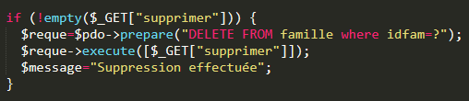

*Figure 35.Code de suppression*

**Modifier**

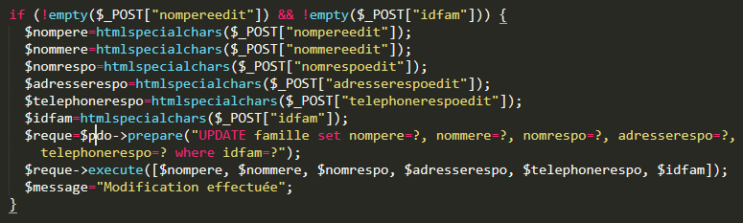

*Figure 36.Code de modification*

1. **KASEREKA MAKELELE Claude***« La conception et la réalisation d’un site web dynamique pour un restaurant moderne : cas du restaurant LE PACIFIQUE, TFC*inédit FAB, 2006, p.4.
2. **Jean François PILLOU**, *Tout sur le web mastering*, Paris, Dunod, 2011, p3.
3. **REALDEL SARTRE*,*** *Les réseaux sociaux sur internet*, Paris, Alphée Jean Paul Bertrand, 2010, p146.
4. Idem p133.
5. **KATEMBO SYAKOLERA Baraka**, *la conception d’une plateforme d’aide dans la gestion de partenariat en ligne au sein d’une ONG* *LOCAL : cas de ARK-C. W,* TFC inédit ISEAB 2020-2021, p8,9 et 10.
6. **KAVIRA KITSA Nadine**, *la conception d’une base de données de suivi d’un bébé à l’orphelinat : Cas de l’orphelinat de BUNYUKA,* TFC inédit ISEAB 2015-2016, p7,8 et 9.
7. **KATYA MUHAMBIA Echello** « Pour comprendre et maitriser l’information » Kambala, édition Blessing, 2014, p18.
8. **Cf. Pascal HAMMED,***Les 7 avantages d’un site web de qualité*, octobre 2018 Consulter sur ethos-digital.ch/intégration/avantage-site-web-de-qualité/le 12/06/2022 à 11h57**.**
9. Cf. *Communiquer sur votre association*, consulter sur helloasso.com/blog/association-comment-crée-un-site-internet-en-5-étapes/le 12/06/2022 à12h12.
10. Tiré dans le dictionnaire *« Le robert »,* consulté le 04 mars 2022, paris, p224.
11. **Dominique NANCI et Bernard D’ESPINASSE,***ingénierie des systèmes informatique d’information. Merise deuxième génération,* quatrième Edition, Edition Vuibert, Paris, 2001, p14.
12. **KAKULE KANGITSI Sylvestre** « *Mis en place d’un logiciel de facturation des malades au sein de la clinique la lumière intégrant une messagerie »*, TFC inédit ISEAB, 2018-2019, p5.
13. **KASEREKA MAKELELE Claude***, La conception et la réalisation d’un site web dynamique pour un restaurant moderne : cas du restaurant* « LE PACIFIQUE », inédit, FAB, BUTEMBO, p.6.
14. **Alain CAZES et Joëlle DELACROIX**, *Architectures des machines et des systèmes informatiques. Cours et exercices corrigés*, Coll. « Sciences up », 3ème édition, Paris, Dunod, 2008, p. 409.
15. Gilles ROY, Op.cit., p. 7.
16. **Jacques GUYOT,** Conception et réalisation des bases de données : De UML à SQL, Vésenaz, éd. Systèmes et information, 2008, p. 17
17. http://www.ionos.fr
18. [*http://www.ionos.fr*](http://www.ionos.fr) *consulté le 10/06/2022 à 15h00*
19. Cf. Alain CAZES et Joëlle DELACROIX, *Développer une application web,* Paris, Dunod, 2016, p. 4
20. Cf. idem, p. 12-13.
21. <https://fr.wikipedia.org/wiki/Internaute>, consulté le 10/06/2022 en 15H53’.
22. [WWW.petite-entreprise.net/P-2823-85-G1-definition](http://WWW.petite-entreprise.net/P-2823-85-G1-definition) , consulté le 12/06/2022 en 13H05’.
23. MBENGUE M.*création et gestion des sites web et des portails documentaires,* P.5 Cours récupéré le 10 Mai 2016 à 16h30, à partir de <http://foad.refer.org/IMG/pdf/création-sites-web.pdf>.
24. *Archive de l’orphelinat MALAIKA*
25. Cf. Pascal ROQUES, *UML2. Modéliser une application web,* 4èmeEdition, Eyrolles, Paris, 2007, P4.
26. Xavier BLANC et Isabelle MOUNIER*, UML 2 pour les développeurs,* Paris 1998, P99*.*
27. Joseph GABAY et David GABAY*, UML2 analyser et conception, Dunod,* Paris, 2008, P61
28. Pascal ROQUES et Franck VALLEE*, UML2 en action, de l’analyse des besoins à la conception, 4èmeédution*, Eyrolles, Paris, 2007, P25
29. Pascal ROQUES*, UML2 par la pratique,* 5èmeédution, Eyrolles, Paris, 2006, P36
30. Pascal ROCKER et Franck VALLEE, UML2 en action de l’analyse des besoins à la conception, 4ème Edition, France, Paris, Février 2007, p76.
31. ***Benoit CHARROUX, Aomar OSMANI et Yann THIERRY-MIEG****, UML 2 : pratique de la modélisation 2ème Edition, France, Paris, 2009, p128.*
32. ***Benoit CHARROUX, Aomar OSMANI et Yann THIERRY-MIEG****, UML 2 : pratique de la modélisation 2ème Edition, France, Paris, 2009, p8.*
33. ***Joseph GABAY et David GABAY****, UML2 Analyse et conception mis en œuvre guidées avec études de cas, Dunod, Paris, 2008, p31.*
34. *Pascal ROQUES, UML2 pour la pratique : étude des cas et exercices corrigés, 5ème édition, France, Paris, Septembre 2006, 76 et 77.*
35. Idem, p50.
36. ***Philippe RIGAUX****, Pratique de MySQL et PHP, Conception et réalisation de sites web dynamiques, 4e Edition, Dunod, Paris, 2009, p.20*
37. **L*uke WELLING et Laura THOMSON,*** *PHP & MySQL, 4e Edition, PEARSON, Paris, 2009, p.3.*
38. *Cfr. IDEM, p.4-5.*
39. [http://www.journaldunet.fr/web-tech/dictionnaire-du-webmastering/12032-html-hyprtext -markup-langage-définition](http://www.journaldunet.fr/web-tech/dictionnaire-du-webmastering/12032-html-hyprtext%20-markup-langage-définition), consulter le 11/06/2022 en 14h40.
40. Jean-Luc HAINAUT, Bases de données. Concepts, utilisation et développement, 2ème édition, Dunod, Paris, 2012, p.34.
41. 31 Georges GARDARIN, Bases de données, Paris, Eyrolles, 2003, p4
42. [http://www.futura-sciences.com/tech/definitions/internet-mysql-4640](http://www.futura-sciences.com/tech/definitions/internet-mysql-n), consulter le 11/06/2022 en 17h22.